 | 第十九届全国大学生软件创新大赛
 | 文档编号：SWC2026-啊对对对对队



银发智慧膳食管家
ElderCare AI

技术研究报告
Version: 0.1.6



啊对对对对队

2026-02-02
All Rights Reserved

目录
1 问题聚焦 1
1.1 问题描述 1
1.2 问题抽象 1
1.3 问题定位 1
1.4 问题评估 1
1.5 问题分解 1
2 相关工作 2
3 技术方案 3
3.1 技术方向 3
3.2 技术选择 3
3.3 结果期望 3
4 技术实践 4
4.1 使用的开发框架及依赖的库 4
4.2 技术实践过程 4
5 结果验证 5

文档修订历史
序号 | 修订原因 | 版本号 | 作者 | 修订日期 | 备注
1 | 初始框架搭建 | 0.1.1 |  | 2026-01-02 | 基础框架
2 | 内容完善 | 0.1.2 |  | 2026-01-07 | 增加详细实现
3 | 按模板格式优化 | 0.1.3 |  | 2026-01-19 | 标准化格式
4 | 调整图表 | 0.1.4 |  | 2026-01-22 | 美化图表
5 | 修改部分表述 | 0.1.5 |  | 2026-01-27 | 优化文字表达
6 | 最终调整 | 0.1.6 |  | 2026-02-01 | 根据反馈优化

1问题聚焦
本章在原有技术研究报告框架基础上，系统融合《银发智慧膳食管家》方案文档中的用户调研、场景分析与社会背景内容，对研究问题的现实来源、工程抽象与研究价值进行进一步深化阐述，以增强问题提出的真实性、完整性与研究必要性。

1.1问题描述
随着我国人口老龄化程度持续加深，老年群体在日常生活中的健康管理问题日益凸显。第七次全国人口普查数据显示，我国60岁及以上人口规模已超过2.64亿，占总人口比例达18.7%，其中独居、空巢老人比例持续上升。在数字化、智能化迅速渗透日常生活的背景下，老年人却在技术使用与信息理解层面面临显著的“数字鸿沟”。
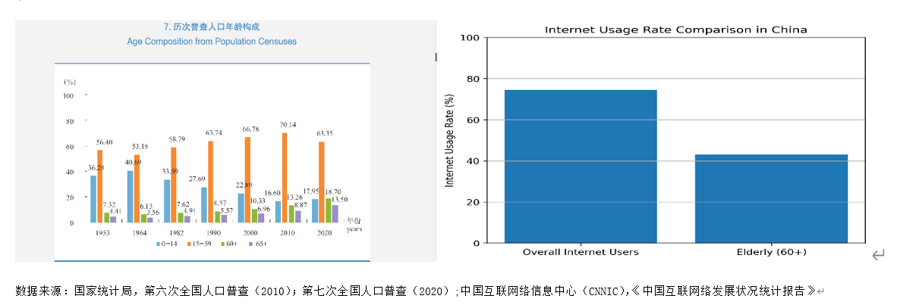
图1.1 我国老年人口群体占比数据图
在饮食相关场景中，这一问题尤为突出。
首先，现代餐饮环境中菜品命名日益抽象化、商品化和营销化，例如“分子料理”“低GI轻食”“舒芙蕾”“能量碗”等名称，已难以通过字面含义直观判断其原料构成、烹饪方式及健康风险。对于认知方式更依赖经验与直观判断的老年群体而言，这类信息呈现方式显著提高了理解成本。
其次，慢性疾病在老年群体中高度普遍。高血压、糖尿病、高血脂等慢病患者对饮食结构、盐油糖摄入具有明确限制要求。然而在实际生活中，老年人往往存在“记不清饮食禁忌、记不住每日摄入情况”的问题，尤其是在外出就餐、社区食堂或家庭剩菜场景中，饮食风险容易在无意识中累积。
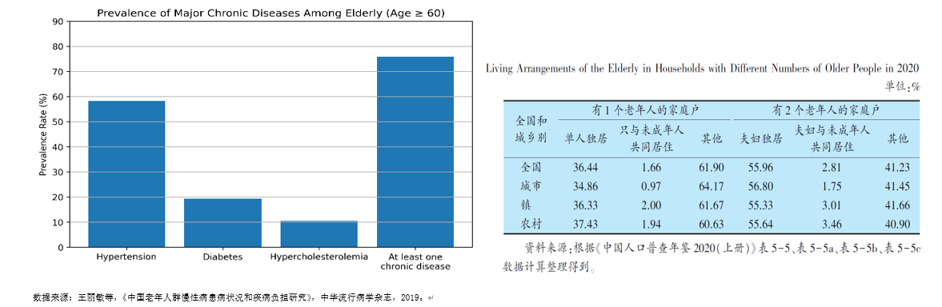
图1.2 我国老年人群慢性病患病状况与家庭户老年人占比数据图
此外，随着家庭结构变化，独居老人比例不断上升。大量老年人在饮食决策过程中缺乏即时咨询对象与情感反馈，容易出现饮食不规律、营养失衡甚至误食过期食品等问题。现有智能饮食管理工具多以年轻用户为目标群体，操作复杂、术语密集，难以在老年群体中有效落地。
因此，如何在不增加老年人学习负担的前提下，利用智能技术实现“看得懂、吃得对、有人陪”的饮食管理支持，成为一个具有现实紧迫性与社会价值的重要研究问题。

1.2问题抽象
从工程与技术研究角度看，上述现实问题可以进一步抽象为若干核心技术挑战。
首先是低质量输入条件下的多模态信息理解问题。老年人在使用智能设备进行拍照或语音输入时，常伴随手抖、光照不足、反光、构图歪斜以及语速缓慢、发音不清、夹杂方言等情况，导致输入数据质量显著低于常规模型假设。如何在此类非理想条件下实现稳定、可用的图像与语音识别，是系统落地的前提。
其次是专业饮食与健康知识的语义转译问题。营养学与医学领域本身具有较高专业门槛，相关数据多以结构化指标或专业术语形式存在，如何将这些信息转化为符合老年人认知习惯的生活化表达，本质上属于知识表示、规则推理与自然语言生成相结合的语义转译问题。
再次是个体健康约束条件下的实时饮食风险评估问题。不同老年人的健康状况差异显著，系统需要在端侧实时结合用户健康档案，对识别到的菜品或食材进行规则匹配与风险判断，而非提供泛化、平均化的建议。
最后是隐私高度敏感场景下的智能计算问题。饮食照片、语音记录与健康档案均属于敏感个人信息，如何在保证系统智能水平的同时，减少云端依赖、增强用户心理安全感，是系统架构设计中必须重点考虑的问题。

1.3问题定位
从业务层面看，本研究问题位于“智慧养老”“数字健康”与“日常饮食管理”的交叉领域，聚焦于银发人群在非医疗场景下的日常健康辅助需求，强调预防性、陪伴性与长期使用价值。
从技术层面看，该问题涉及“计算机视觉、语音识别、自然语言处理、知识表示、端云协同计算”以及“隐私保护”等多个方向的综合应用，是一个典型的多模态、多约束、强场景依赖的系统工程问题，而非单一算法或模型优化问题。

1.4问题评估
从技术复杂性角度看，本问题需要在移动端有限算力条件下同时处理图像、语音与文本等多模态数据，并完成实时推理与反馈，对模型轻量化、系统架构与交互设计均提出较高要求。
从研究与产业价值角度看，多模态大模型、端侧AI与数字健康是近年来持续升温的研究热点，相关技术成熟度不断提升，为本研究提供了可行的技术基础。同时，面向银发群体的适老化智能系统仍处于探索阶段，具有较大的研究空间。
从社会价值角度看，该问题直接关系老年人饮食安全、慢病管理与心理健康，具有显著社会效益，符合“科技向善”与国家适老化改造政策导向。

1.5问题分解
综合问题规模与系统复杂度，可将整体研究问题拆分为若干相互关联的子问题。
首先是面向真实老年场景的多模态感知问题，包括低质量图像条件下的菜单与食材识别，以及存在口音、语速变化情况下的语音输入理解。这一子问题构成系统的感知基础，其稳定性直接决定后续分析与反馈的可靠性。
其次是菜品、食材与营养知识的结构化建模问题。系统需要将分散于不同来源的菜品名称、原料构成、烹饪方式及健康影响等信息进行统一表示，为自动推理与风险评估提供可计算基础。
第三是个体健康约束下的饮食风险评估问题。该子问题要求系统能够结合用户健康档案，在端侧实时完成规则匹配与风险判断，而非依赖事后分析或通用建议。
第四是面向老年群体的语义转译与交互表达问题。系统不仅需要给出分析结论，还需通过符合老年人认知习惯的方式进行解释与提示，以降低理解成本并提升执行可能性。
最后是端云协同与隐私保护机制的系统性设计问题。该子问题横向支撑上述所有模块，其目标是在保证系统智能水平的同时，增强老年用户对数据安全与系统可靠性的信任感。
上述子问题在逻辑上相互依赖，共同构成本文的整体技术研究对象。

2相关工作
近年来，随着人工智能技术的快速发展以及人口老龄化问题的加剧，围绕老年健康管理、智能饮食辅助和多模态交互的研究逐渐增多。本章在原有相关工作综述基础上，进一步融合方案文档中对真实应用场景与现有产品不足的分析，从“视觉感知、智能营养分析、语音交互、情感计算以及端云协同与隐私保护”等方面，对近三年具有代表性的研究工作进行系统梳理，并在每一方向中结合具体技术方案进行分析，重点讨论其在银发人群真实使用场景下的适配性问题。
（一）基于视觉感知的饮食信息识别研究
1.菜单与文档OCR识别技术
菜单、体检报告等文本信息的自动识别是智能饮食管理系统的基础能力之一。近年来，随着深度学习方法在文本检测与识别领域的成熟，轻量化OCR模型逐渐成为研究热点。典型技术方案包括基于DBNet、EAST等方法的文本检测模型，以及结合CRNN、SVTR等序列建模思想的文本识别网络，并通过模型剪枝、量化与蒸馏等手段显著降低模型体积，使其能够在移动端设备上实现实时运行。
在工程实践中，PaddleOCR、EasyOCR等开源方案已被广泛应用于菜单识别、票据识别与表单识别等场景。这类方案在版式相对规范、拍摄条件较好的文档中表现稳定，能够较高精度地完成文字提取任务，为后续信息处理提供可靠输入。然而，从老年饮食管理这一具体应用场景出发，仅完成文字识别仍然难以满足真实使用需求。
一方面，菜品名称往往具有高度概括性、地域性或营销属性，例如“地三鲜”“改良版轻食”“招牌料理”等名称并不能直接反映其真实成分与烹饪方式，老年用户即使“看到了文字”，仍然难以据此判断是否适合自身健康状况。另一方面，现有OCR相关研究通常将识别结果视为最终输出，较少关注其在后续语义理解、营养推理与风险提示中的作用，使得 OCR 模块与健康辅助目标之间存在明显断层。
另一方面，大多数OCR研究默认输入图像质量较高，而在真实老年使用场景中，拍摄图片往往存在手抖、反光、模糊或构图不完整等问题，识别稳定性面临更大挑战。如何在接受“低质量输入”为常态假设的前提下，通过图像预处理、置信度评估与多模态补偿等方式提升系统整体可用性，是当前研究中仍有待进一步探索的重要方向。
综合来看，现有OCR技术在“文字可读性”层面已较为成熟，但在“面向老年饮食决策的语义服务能力”方面仍存在明显不足，这也为本文后续引入菜品知识匹配与适老化语义转译提供了现实动机。
2.基于目标检测的食材识别研究
除文本信息外，基于视觉的食材识别也是饮食管理研究的重要组成部分。近年来，随着深度学习目标检测算法的发展，YOLO、SSD等单阶段检测模型被广泛应用于食品与食材识别领域，在智能零售、自动结算与智能冰箱等场景中取得一定应用成果。
在具体实现上，相关研究通常通过构建专用食材图像数据集，对蔬菜、水果、肉类、蛋奶制品等进行检测与分类，并采用轻量化模型结构（如YOLO-Tiny、YOLO-Nano）实现端侧部署，以满足实时性需求。这类方法在识别“当前画面中是否存在某类食材”方面具有较好效果。
然而，从老年饮食管理的实际需求出发，现有食材识别研究仍存在明显局限。首先，多数研究关注的是单次识别结果，缺乏对时间维度的建模，无法回答“该食材是否已经存放过久”“是否存在变质风险”等关键问题。并且这类研究通常未与用户健康状态相结合，识别结果难以直接转化为个性化饮食建议。
此外，现有研究多假设用户具备主动理解和判断能力，而未充分考虑老年人记忆力下降、风险意识不足等现实特点，导致技术成果在银发群体中的应用价值受到一定限制。由此可见，单纯的目标检测能力并不足以支撑完整的老年饮食管理系统，还需要进一步引入规则推理与健康约束分析机制。
在总结视觉感知相关研究时可以发现，无论是OCR还是食材检测，现有工作多集中于感知层面的技术优化，而较少关注识别结果如何被进一步理解和利用。如何将视觉识别结果与知识表示、健康规则和语义生成相结合，是推动相关技术真正服务老年用户的关键所在。
（二）智能营养分析与饮食推荐研究
1.传统营养分析系统
传统饮食管理系统通常依赖人工录入食物名称或条目匹配方式，将用户输入映射至标准化营养数据库，并计算热量、脂肪、蛋白质、碳水化合物等指标。这类系统的技术实现相对成熟，数据来源多基于权威营养成分表，计算结果在数值准确性方面具有较高可靠性。
然而，在老年人实际使用场景中，传统营养分析系统暴露出明显局限。
首先，手动录入食物名称本身对老年用户构成较高操作门槛，尤其是在外出就餐或家庭多样化饮食场景下，完整、准确地记录饮食内容难度较大。其次，系统输出结果通常以专业术语或数值形式呈现，老年用户难以将其直接转化为可执行的饮食决策，容易出现“看懂数据但不知道如何调整行为”的问题。
更重要的是，传统营养分析系统多采用通用阈值或平均人群标准，缺乏与个体健康状况的深度结合，难以针对高血压、糖尿病等慢病人群给出差异化建议。这使得其在银发群体中的长期使用价值受到较大限制。
2.基于大语言模型的饮食语义理解研究
随着大语言模型在自然语言理解与生成领域的突破，部分研究开始探索将其应用于饮食分析与健康建议生成。相关技术方案通常采用“感知结果+营养数据库+语言模型”的流水线结构，由语言模型负责对分析结果进行整合与解释。
研究表明，大语言模型在处理复杂上下文信息、生成连贯解释性文本方面具有显著优势，能够一定程度上弥合专业营养知识与用户理解之间的差距。然而，现有研究多以通用成年人为目标用户，其输出内容仍然偏向专业化表达，且缺乏针对老年认知特点的系统性约束。
此外，大语言模型通常依赖云端算力支持，在老年健康这一高度隐私敏感的应用场景中，直接上传饮食照片、语音记录或健康信息可能引发用户心理不安，降低系统接受度。同时，网络不稳定或延迟问题也可能对交互体验产生负面影响。
因此，如何通过端云协同架构，将大语言模型更多用于“语义转译”与“解释增强”，而非完全依赖其进行核心决策，并通过规则引擎与模板约束保证输出内容的适老化与可控性，是当前研究中仍有待深入探讨的重要问题。
（三）语音交互与情感感知相关研究
1.端侧语音识别技术
语音交互被普遍认为是降低老年人技术使用门槛的重要方式。近年来，端侧语音识别模型在鲁棒性与部署效率方面取得明显进展。典型技术方案包括基于Whisper Tiny、Kaldi Lite等模型，通过模型裁剪、量化与推理加速，使其能够在移动端设备上离线运行。
相关研究表明，端侧语音识别在嘈杂环境、口音差异以及语速变化等条件下具有较强适应性，适合老年用户的日常使用场景。然而，现有研究多将语音识别视为输入工具，关注重点仍集中在转写准确率指标上，而较少探讨语音交互在情感陪伴与长期使用体验中的作用。
2.情感计算在老年健康中的应用
近年来，情感计算逐渐被引入老年健康研究领域。部分技术方案尝试通过语音特征、文本内容或行为模式变化识别老年人的抑郁或孤独倾向，为医疗干预或心理评估提供辅助依据。
然而，这类方案多集中于医疗或评估场景，模型结构复杂、数据采集成本高，难以在日常生活级应用中长期运行。此外，过度精细的情绪分类在实际使用中可能带来误判风险，反而影响用户信任。
已有研究指出，在老年群体中，轻量化、低侵入式的情感线索检测（如持续出现的孤独相关关键词或表达模式变化）往往比精细情绪识别模型更具实用价值，但相关研究尚缺乏与饮食管理等高频日常行为的深度结合。
（四）端云协同与隐私保护相关研究
1.端云协同计算框架
“端云协同架构”被广泛用于解决移动端算力受限与智能水平需求之间的矛盾。典型技术方案采用“端侧优先、云端增强”的设计思想，将实时性强、隐私敏感的任务放在端侧完成，将复杂推理与长文本生成任务交由云端处理。
在智能健康领域，该架构被证明能够在保证系统性能的同时降低隐私风险。然而，现有研究多从宏观系统架构层面进行讨论，缺乏针对具体应用场景的细粒度任务划分与调度策略，尤其是在老年日常使用场景下，对用户心理安全感与系统可解释性的关注仍显不足。
2.健康数据隐私保护研究
随着相关法律法规的不断完善，健康数据的本地化存储与最小化传输逐渐成为研究共识。部分研究通过本地加密存储、可信执行环境以及用户授权触发云端计算等方式提升系统安全性。
值得注意的是，老年用户对隐私风险的感知并不完全等同于技术层面的安全指标。已研究表明，系统在交互设计中对隐私保护机制的明确提示与可解释说明，往往比复杂的技术实现更有助于建立用户信任。
综合来看，端云协同与隐私保护相关研究为老年健康应用提供了重要技术基础，但仍需要结合具体使用场景，在任务划分、交互设计与心理安全感等方面进行进一步探索。
第三章将在此基础上，详细阐述本文所采用的端云协同技术路线与工程实现策略。

3技术方案
本章在保持技术研究报告学术规范性的前提下，进一步深度融合方案文档中的系统设计与工程实现内容，对整体技术方案进行结构化、分层化阐述。相比前述章节的“问题—分析”导向，本章更加侧重“系统—模块—流程”的工程表达方式，以增强技术路线的清晰度与可落地性。

3.1.1总体架构
系统采用"端侧优先、云端增强"的端云协同架构，分为四层：
• 交互层：Jetpack Compose + Material3 构建适老化 UI，TtsService 提供语音播报；
• 业务逻辑层：ConversationManager（对话管理）、HealthRiskEvaluator（健康风险评估）、FoodDetector（食材检测）、DietKnowledgeRepository（RAG 知识库）；
• AI 能力层：端侧 Whisper.cpp（语音转写）、PaddleOCR（菜单识别）；云端 qwen-vl-max（视觉识别）、qwen-turbo（文本生成）；
• 数据层：Room v7 本地 SQLite 数据库，15张数据表覆盖全业务域。
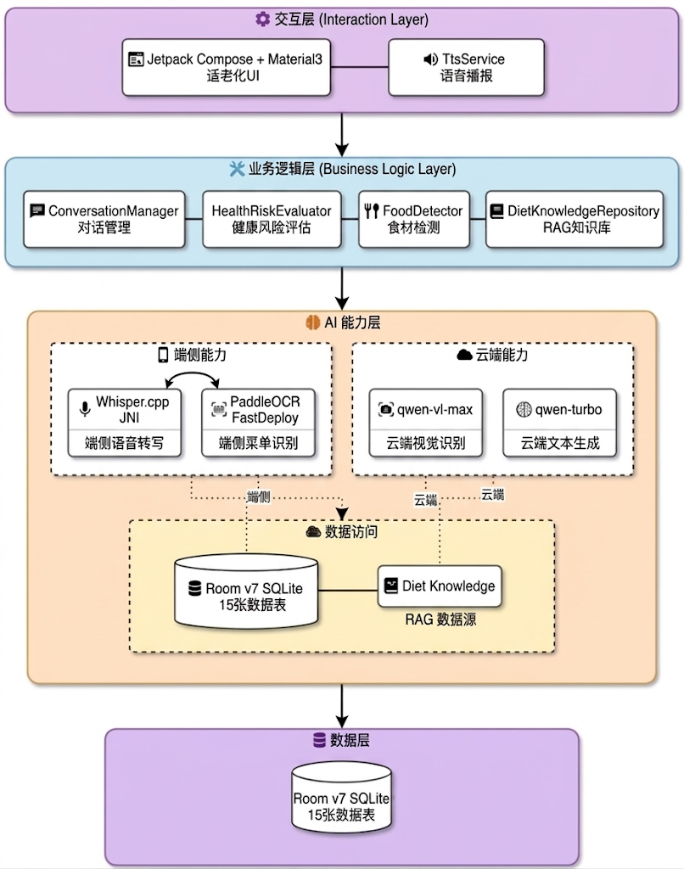

3.2技术方向
结合第二章相关工作的分析可以看出，现有饮食管理与健康辅助系统在真实老年场景中普遍存在“输入质量假设过高、交互方式复杂、隐私高度依赖云端”等问题。针对上述不足，本研究在技术方向上作出如下整体定位：“面向银发群体的多模态、端云协同、适老化语义驱动的饮食辅助系统”。
（一）面向银发群体的多模态智能饮食辅助方向
系统以老年用户的真实使用能力为设计约束，将“拍照+语音”作为核心交互入口，通过图像、语音与文本等多模态信息协同完成饮食信息获取与理解，避免复杂输入流程对使用体验造成阻碍。
在该方向下，系统默认接受低质量输入作为常态假设，并通过多模态互补与置信度控制机制，提升整体感知结果的稳定性。例如，在菜单识别场景中，图像识别结果可结合语音补充描述共同参与后续分析，从而降低单一模态失效带来的风险。
（二）端侧优先、云端增强的移动端智能计算方向
考虑到老年用户对隐私安全、系统稳定性与网络可靠性的高度敏感性，本方案在总体技术路线上明确采用“端侧优先，云端增强”的端云协同计算方向。
该方向的核心思想是：
1.将高频、实时、隐私敏感的任务放在端侧完成；
2.将计算复杂度高、低频调用的任务交由云端按需增强。
通过这种方式，在保证系统智能水平的同时，最大限度降低网络依赖与隐私风险。
（三）适老化语义转译与分级风险提示方向
不同于传统营养分析系统直接输出专业指标，本方案强调将技术分析结果转化为老年用户可理解、可执行的表达形式。系统通过菜品知识库、健康规则引擎与语言模型协同，实现从“专业信息”到“生活化建议”的语义转译。
在风险提示设计上，系统采用分级提示策略，而非简单的禁止或警告，以避免对老年用户造成不必要的心理压力。

3.3技术选择
在上述技术方向指导下，系统整体采用“端侧优先，云端增强”的协同架构设计，其逻辑结构如下所示。
（一）视觉感知相关技术选择
在菜单场景中，系统在端侧完成文字识别与基础语义解析，并结合图像预处理与置信度评估机制，提高在低质量拍摄条件下的识别稳定性。在冰箱场景中，系统采用轻量级目标检测模型识别常见食材，并结合拍摄时间与保质期规则完成可食用状态推理。
（二）语音处理与自然交互技术选择
系统将语音交互作为重要输入与输出方式，在端侧完成语音转写与语音合成，减少语音数据外传风险。同时，通过对语音文本中简单情感线索的分析，为系统提供陪伴式反馈依据。
（三）知识表示、规则引擎与语义生成技术选择
系统通过结构化菜品与食材知识库对相关信息进行统一建模。在分析阶段，规则引擎优先完成健康约束匹配，当需要进一步解释时，引入云端语言模型进行语义转译，并通过模板约束保证输出内容的适老化与可控性。
（四）系统架构与数据管理技术选择
用户健康档案与饮食记录优先存储于本地数据库中，并通过加密机制进行保护。云端计算仅在用户明确授权后触发，传输内容遵循最小化原则，从而在技术安全与用户信任之间取得平衡。
整体采用“端侧优先，云端增强”，其架构设计图如下：
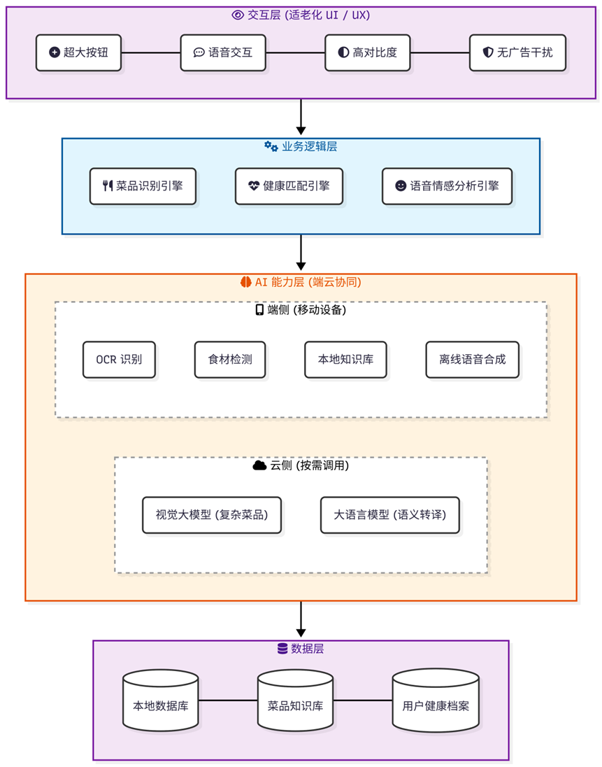
图3.1 整体的架构设计图
该架构通过清晰的层次划分，使不同类型的计算任务能够在合适的位置执行，为系统稳定运行与后续扩展提供基础。
为进一步说明上述架构在真实使用场景中的运行方式，以下以两个典型高频场景为例，对系统的端云协同处理流程进行说明。
（五）典型流程一：菜单拍照与饮食风险提示流程
1.用户在餐厅或社区食堂环境中，通过交互层点击“拍菜单”入口完成拍照操作。系统在端侧完成基础图像质量评估与预处理，对模糊、反光或倾斜情况进行初步修正。
2.在AI能力层端侧模块中，轻量化OCR模型对菜单图片进行文字识别，提取菜品名称列表，并为每一识别结果生成置信度评分。
3.业务逻辑层调用本地菜品知识库，对高置信度菜品名称进行快速匹配，获取对应的原料构成、常见烹饪方式及基础健康标签；同时结合用户本地健康档案，由规则引擎完成初步风险评估。
4.当端侧分析结果置信度不足或遇到本地知识库未覆盖的菜品时，系统在获得用户授权后，将必要的脱敏信息发送至云端，由视觉大模型与语言模型完成补充分析与语义解释增强。
5.系统将最终分析结果以适老化语义形式返回交互层，通过语音播报与简明文字提示向用户输出清晰的饮食建议与风险提醒。
（六）典型流程二：冰箱食材识别与保质期提醒流程
1.用户在家庭环境中通过“拍冰箱”功能采集冰箱内部图像，系统在端侧完成食材检测与类别识别。
2.系统结合历史拍摄记录与食材保质期规则，对识别出的食材进行存放时间推理，判断其当前可食用状态。
3.业务逻辑层根据用户健康档案，对存在潜在风险的食材进行标记，并生成优先食用或丢弃建议。
4.最终结果通过语音方式向用户播报，实现对过期风险的即时提醒。
上述流程示例表明，系统在大多数情况下可通过端侧完成完整分析，仅在必要时引入云端增强，从而在实际使用中兼顾响应效率、隐私安全与智能水平。
其流程图如下：
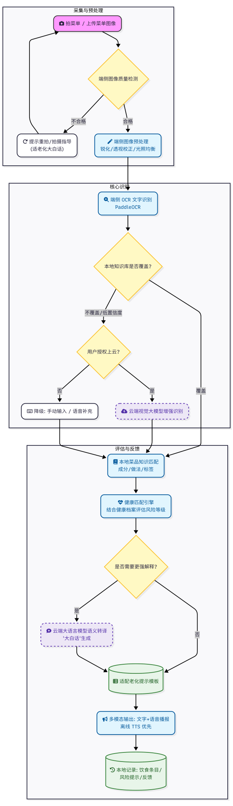

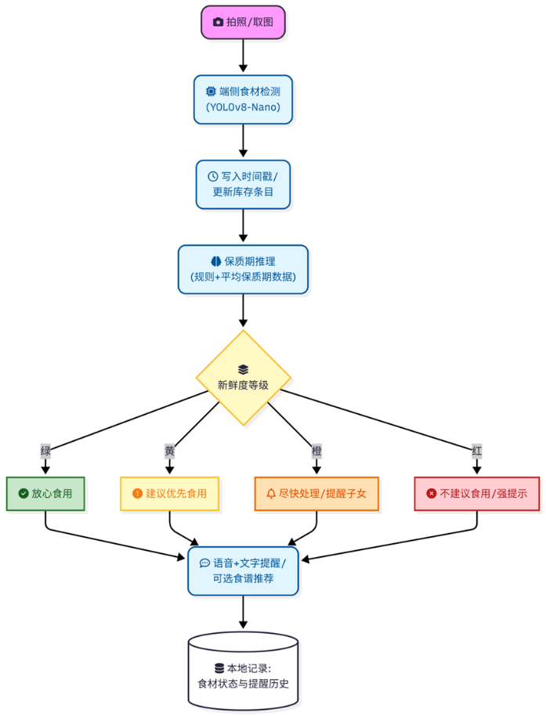
图3.2 整体的流程图

3.4结果期望
（一）功能层面的预期结果
系统能够在移动端稳定完成菜单与食材识别，并基于用户健康档案输出清晰、可理解的饮食建议。
（二）性能与可用性预期
核心功能在离线或弱网环境下仍可运行，端侧处理延迟控制在老年用户可接受范围内。
（三）用户体验与应用价值预期
系统通过清晰的结构化反馈与陪伴式交互设计，降低老年用户的饮食决策负担，并具备推广至社区养老与家庭健康管理等场景的应用潜力。

4.技术实践
本项目基于 Android 原生开发，采用 Kotlin 语言，整体技术栈如下表所示。
表4.1 主要开发框架与依赖库
组件 | 版本 | 用途
Android SDK | API 26+ | 运行平台
Kotlin | 1.9.x | 主开发语言
Jetpack Compose | Material3 | 适老化 UI 构建
Room | 2.6.1 | 本地 SQLite 数据库 ORM
Retrofit2 | 2.9.0 | 云端 LLM API 网络请求
OkHttp3 + Logging Interceptor | — | HTTP 客户端与调试日志
Gson | — | JSON 序列化/反序列化
Whisper.cpp（JNI 封装） | Tiny 模型 | 端侧离线语音转写
PaddleOCR（FastDeploy） | — | 端侧菜单文字识别
阿里通义千问 DashScope API | qwen-turbo / qwen-vl-max | 云端文本生成与视觉识别
Kotlin Coroutines + Flow | — | 异步任务与响应式数据流
AndroidX Lifecycle | — | ViewModel 与生命周期感知
数据库采用 Room 持久化框架，当前版本为 v7，通过显式 Migration 脚本（MIGRATION_1_2 至 MIGRATION_6_7）保证版本升级时数据不丢失。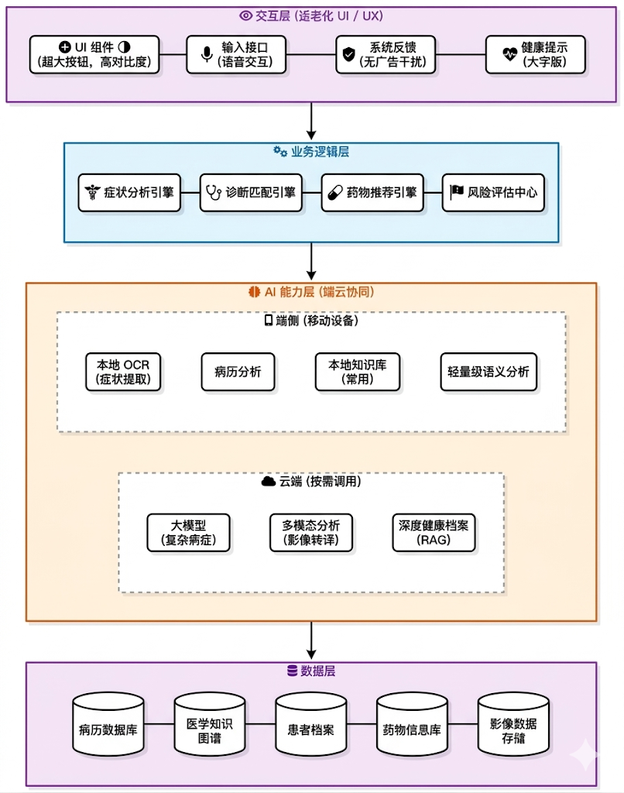

技术实践过程

4.1.1智能菜单识别与大白话翻译模块
本模块实现了"拍照→端侧OCR→菜名结构化提取→三级知识库匹配→健康风险评估→RAG+LLM建议生成→大白话TTS播报"的完整闭环，由 MenuScanScreen（UI与流程编排）、PaddleOcrProcessor（端侧OCR）、DishNameExtractor（菜名提取）、DishKnowledgeMatcher（知识库匹配）、HealthRiskEvaluator（风险评估）、DietKnowledgeRepository（RAG知识库）、LlmService（LLM建议生成）七个组件协同完成。
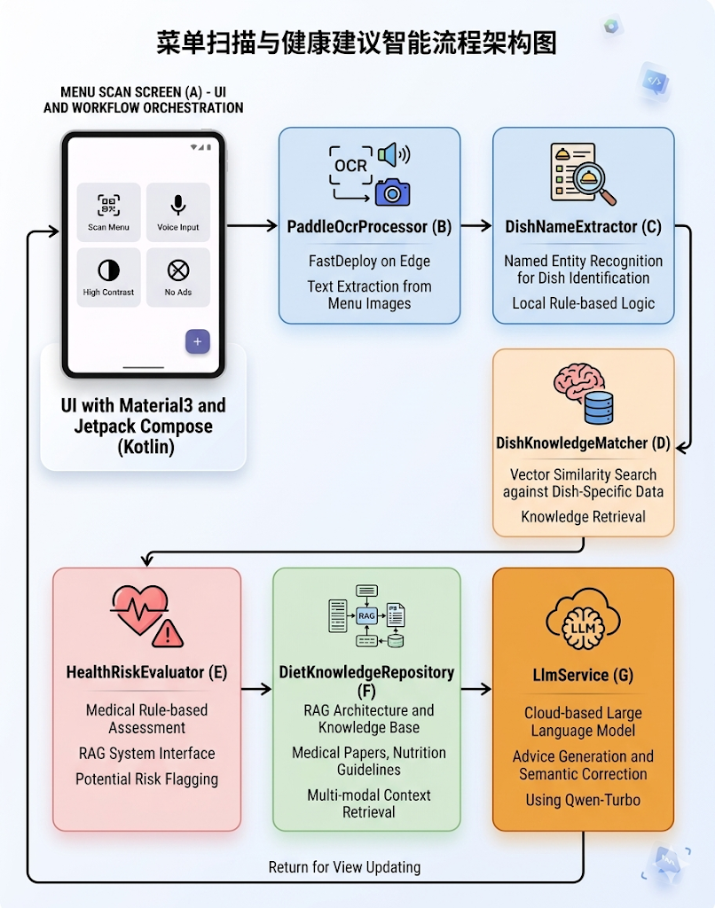

4.1.1.1图像采集、OCR 识别与菜名结构化提取
图像采集：MenuScanScreen 支持拍照和相册两种输入方式。拍照通过 ActivityResultContracts.TakePicture 调起系统相机，使用 FileProvider 将照片写入应用缓存目录（menu_photo_${timestamp}.jpg），避免 Android 7.0+ 的 URI 权限问题；相册选取在 Android 13+ 使用 PickVisualMedia（READ_MEDIA_IMAGES 权限），Android 12 及以下使用 GetContent（READ_EXTERNAL_STORAGE 权限），两套路径统一收敛到 capturedBitmap。图像获取后进入 CropImageDialog 裁剪对话框，用户可拖拽四角调整识别区域，有效减少无关背景干扰。
图像预处理：processImage() 在OCR 前调用 ImageProcessor.assessImageQuality() 评估图像质量（0-100分）。质量分低于 70 时自动执行亮度调整（+10）和对比度增强（×1.1）；无论质量如何，均将图像缩放至最大 1920×1920px，在保证 OCR 精度的同时降低推理内存占用：
kotlin

var processedBitmap = bitmap
if (quality.score < 70) {
var adjusted = ImageProcessor.adjustBrightness(processedBitmap, 10)
adjusted = ImageProcessor.adjustContrast(adjusted, 1.1f)
processedBitmap = ImageProcessor.scaleBitmap(adjusted, 1920, 1920)
} else {
processedBitmap = ImageProcessor.scaleBitmap(processedBitmap, 1920, 1920)
}

端侧 OCR 识别：菜单识别采用 PaddleOCR（FastDeploy 移动端版本），通过 PaddleOcrProcessor 类封装，完全在设备端完成文字提取，无需上传图片至云端。初始化时从 assets/paddle_ocr/ 目录加载检测（det）、识别（rec）、方向分类（cls）三个子模型，均采用 Lite FP16 精度推理：
kotlin

val config = OcrConfig().apply {
detModelFileName = "det"; recModelFileName = "rec"; clsModelFileName = "cls"
recRunPrecision = RunPrecision.LiteFp16
detRunPrecision = RunPrecision.LiteFp16
clsRunPrecision = RunPrecision.LiteFp16
}

recognize() 在 Dispatchers.IO 线程执行，首次调用时自动触发 init()，后续调用复用已加载模型，识别结果通过 result.simpleText.trim() 获取拼接后的纯文本。close() 在 DisposableEffect 的 onDispose 中调用，确保页面退出时释放模型内存。
菜名结构化提取：DishNameExtractor 对 OCR 输出的原始文本进行结构化解析，处理流程分为九步：预处理（统一换行符）→ 移除价格信息（正则匹配 ¥12.5、38元 等格式）→ 移除编号序号（1.、①、A. 等）→ 移除单位信息（2份、500g 等）→ 移除后缀标签（推荐、热销、售罄 等）→ 移除括号内容 → 清理特殊字符 → 有效性验证（长度 2-30 字符、至少含 1 个中文字符）→ 置信度计算。
置信度综合长度（2-6字最优）、菜名关键词命中数（食材词、烹饪方式词）、原始行是否含价格/编号等因素计算 0-1 分值：
kotlin

private fun calculateConfidence(name: String, originalLine: String): Float {
var confidence = 0.5f
when (name.length) { in 2..6 -> confidence += 0.25f; in 7..10 -> confidence += 0.2f; else -> confidence += 0.1f }
val keywordMatchCount = dishKeywords.count { name.contains(it) }
confidence += when (keywordMatchCount) { 0 -> 0f; 1 -> 0.15f; 2 -> 0.25f; else -> 0.3f }
if (Regex("""[¥￥$]\d+|\d+元""").containsMatchIn(originalLine)) confidence += 0.2f
return confidence.coerceIn(0f, 1f)
}

最终结果按置信度降序排列，去重后最多返回 30 个候选，后续处理取前 10 个（limitedCandidates = dishCandidates.take(10)）以控制 API 调用次数。
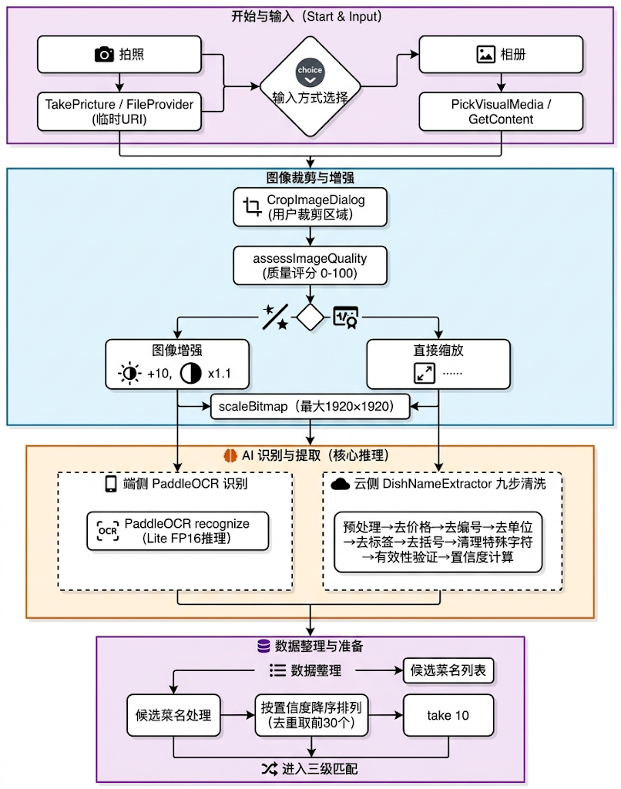

4.1.1.2 三级知识库匹配与健康风险分级评估
三级知识库匹配：对每个菜名候选，processImage() 依次尝试三级匹配，优先使用本地知识库数据：
kotlin

val dishInfo = db.dishDao().getByName(candidate.name) // 1. 精确匹配
?: db.dishDao().searchByName(candidate.name, limit = 5) // 2. SQL LIKE 模糊搜索
.firstOrNull()
?: run { // 3. 智能相似度匹配
val allDishes = db.dishDao().getAllOnce()
DishKnowledgeMatcher.matchDish(candidate.name, allDishes)
}

DishKnowledgeMatcher.matchDish() 实现了三层智能匹配：精确匹配（规范化后完全相等）→ 包含匹配（处理"红烧猪肉"匹配"红烧肉"的情况）→ Jaccard 相似度匹配（字符集合交集/并集比值，阈值 > 0.5 才采用）。知识库命中时，DishResult 的 dishInfo 字段携带菜品的主要成分、烹饪方式、营养信息、标签、不适合人群等结构化数据。
健康风险分级评估：HealthRiskEvaluator 实现了五步分层评估架构：
第一步：烹饪工艺分级评估（按优先级匹配，只计算最高风险等级）
风险等级 | 关键词示例 | 分值
极高风险 | 炸、油炸、深炸、复炸、干煸 | +6
高风险 | 红烧、糖醋、蜜汁、拔丝、烧烤 | +4
中风险 | 卤、酱、腌、煎、炒、烧 | +2
低风险（减分） | 清蒸、白灼、水煮、凉拌、清炒 | -2
第二步：食材分类分级评估（可累加多项）：高脂动物（肥肉/五花肉/猪蹄，+5）、加工肉类（腊肉/香肠/火腿，+4）、高嘌呤/内脏（肝/肾/鸭血，+4）、精制碳水（糯米/年糕/汤圆，+2）。
第三步：组合效应评分：油+糖叠加（+3）、盐+脂叠加（+2）、淀粉+油脂叠加（+2），捕捉单一维度无法识别的复合风险。
第四步：个性化健康档案深度耦合：结合用户慢病信息进行个性化加分，覆盖糖尿病（升糖指数关键词，+8）、高血压（高钠关键词，+6）、高血脂/冠心病（饱和脂肪关键词，+8）、痛风（高嘌呤关键词，+8）、慢性肾病（高蛋白/高盐关键词，+6）五类慢病：
kotlin

disease.contains("糖尿病") || disease.contains("血糖") -> {
val diabetesKeywords = listOf("甜","糖","蜜","淀粉","粥","勾芡","糯米","拔丝","糖醋","年糕","汤圆","粽子")
diabetesKeywords.forEach { keyword ->
if (dishName.contains(keyword)) { score += 8; reasons.add("⚠️ 糖尿病患者：此菜品升糖指数高，应严格控制"); return@forEach }
}
}

第五步：过敏原一票否决：过敏原通过映射表扩展匹配（如"海鲜"→虾/蟹/鱼/贝/鱿鱼/章鱼等），命中时直接将风险分设为 99，输出 HIGH 等级，不受其他评分影响。最终风险等级：总分 ≥ 16 → HIGH（红色），8-15 → MEDIUM（黄色），< 8 → LOW（绿色）。
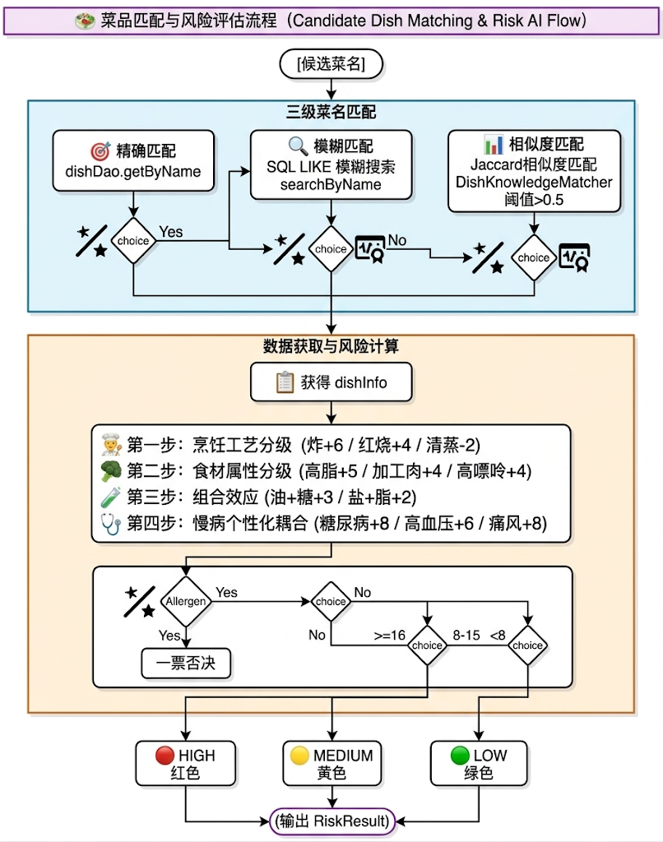

4.1.1.3 RAG 知识库增强与本地降级建议生成
RAG 知识库查询：DietKnowledgeRepository 实现了基于本地 CSV 文件的 RAG 查询器。知识库文件位于 assets/rag/diet_knowledge.csv，字段格式为 disease, keyword, risk_level, advice, source，每行代表一条"疾病×关键词"的权威饮食建议。loadFromCsv() 在首次访问时懒加载（by lazy），通过 BufferedReader 逐行解析，支持双引号包裹含逗号的字段，跳过空行、表头和 # 注释行。
查询时遍历记录，疾病字段与用户健康档案慢病列表进行双向模糊匹配，关键词字段与菜品名称进行包含匹配，命中记录按风险等级（HIGH > MEDIUM > LOW）排序后取前 N 条：
kotlin

val matched = records.filter { record ->
val diseaseMatch = diseases.any { userDisease ->
userDisease.contains(recordDiseaseLower) || recordDiseaseLower.contains(userDisease)
}
val keywordMatch = dishLower.contains(recordKeywordLower)
diseaseMatch && keywordMatch
}

RAG+LLM 建议生成：检索到 RAG 记录时调用 LlmService.generateDishAdviceWithRag()，将权威知识注入 Prompt，LLM 被要求以权威知识为准、偏保守地生成大白话建议（temperature=0.3，max_tokens=400）；未检索到记录时降级调用 generateDishAdviceFromProfileOnly()，仅基于健康档案生成建议。LLM 的 System Prompt 明确约束了保守原则：
kotlin

"你是一个非常保守的老年人健康饮食医生助理。
规则：
1. 如果权威知识提示'应避免''不推荐'，你必须严格遵守，不得放宽。
2. 如果你自己的知识和权威知识冲突，一律以权威知识和疾病限制为准。
3. 如果不确定安全性，也要偏保守，建议少吃或换成更清淡的菜。
4. 输出必须用简体中文、口语化、适合朗读，让老年人听得懂。
5. 输出长度控制在 40～80 字之间。"

本地降级方案：当 LLM 不可用或调用次数超限（maxLlmCalls=10）时，系统使用两套本地降级方案。generateSimpleDescription() 基于菜名关键词匹配生成大白话描述，覆盖烹饪方式（红烧/清蒸/糖醋/炸等）和主要食材（肉类/鱼/虾/豆腐/蔬菜等）两个维度，组合生成自然语言描述。generatePersonalizedAdvice() 结合知识库 dishInfo 和 HealthRiskResult，按过敏原警告 > 不适合人群警告 > 风险等级建议的优先级生成个性化建议：
kotlin

return when {
hasAllergy -> "⚠️ ${userName}，这个${dishName}可能含有您过敏的成分，建议不要吃"
notSuitable -> "⚠️ ${userName}，这个${dishName}...，您有${disease}，建议少吃或不吃"
riskLevel == HIGH -> "${userName}，这个${dishName}...，建议少吃"
riskLevel == MEDIUM -> "${userName}，这个${dishName}...，可以适量吃一点，但要注意控制分量"
else -> "✅ ${userName}，这个${dishName}...，比较适合您，可以放心吃"
}
最终建议优先使用 RAG+LLM 生成结果，LLM 不可用时回退到本地规则：val finalAdvice = ragAdvice ?: basePersonalizedAdvice。
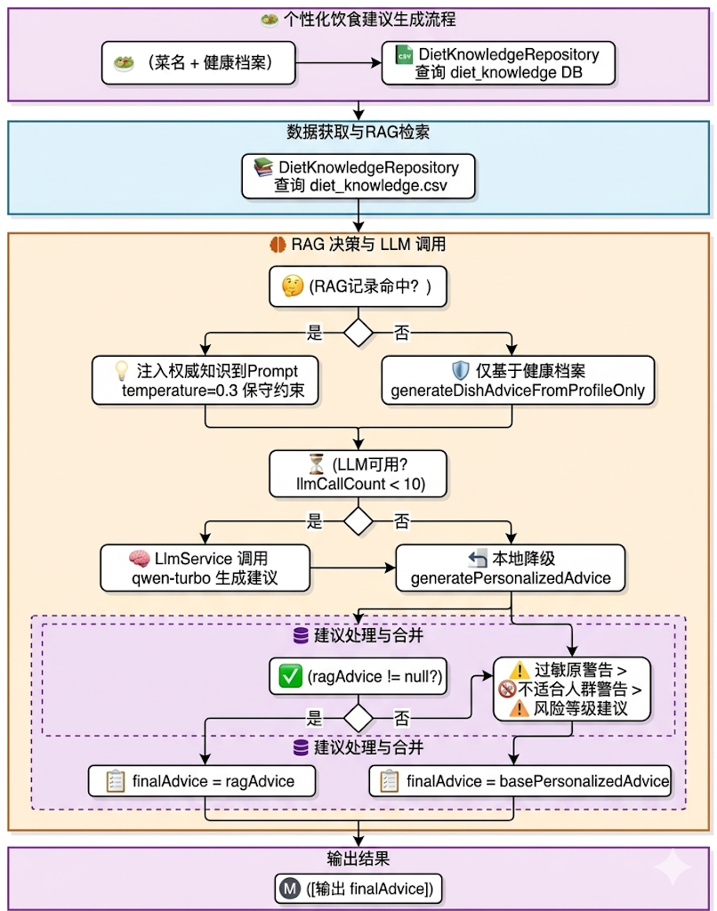

4.1.1.4 processImage 完整调用链
processImage(bitmap) 是图像进入系统后的核心编排函数，在 Dispatchers.IO 协程中执行，完整调用链如下：

processImage(bitmap)
├─ 1. ImageProcessor.assessImageQuality() → imageQuality（0-100分）
├─ 2. 图像预处理（亮度/对比度增强 + 缩放至1920×1920）
├─ 3. ocrProcessor.recognize(processedBitmap) → recognizedText
├─ 4. DishNameExtractor.extractDishCandidates(text)→ dishCandidates（最多30个）
├─ 5. take(10) → limitedCandidates
└─ for each candidate:
├─ 6. db.dishDao() 三级匹配 → dishInfo
├─ 7. riskEvaluator.evaluateRisk() → riskResult（风险等级+原因列表）
├─ 8. generateSimpleDescription() / LLM → plainDescription（大白话描述）
├─ 9. generatePersonalizedAdvice() → basePersonalizedAdvice
├─ 10. dietKnowledgeRepository.query() → ragRecords
├─ 11. LLM generateDishAdviceWithRag/FromProfileOnly → ragAdvice
└─ 12. DishResult(name, description, finalAdvice, riskLevel, reasons, dishInfo)
→ scanResults（List<DishResult>）
→ TTS 播报摘要

单个菜品处理失败时通过 try-catch 跳过继续处理其他菜品，保证部分失败不影响整体结果。LLM 调用次数通过 llmCallCount 计数器限制在 maxLlmCalls=10 以内，超限后自动切换为本地降级方案，避免 API 费用失控。整个流程的关键设计原则是"保守优先"：RAG 知识库命中时 LLM 被约束为保守输出，本地降级时过敏原和慢病禁忌优先于通用建议，确保老年用户不会因系统错误而摄入有害食物。
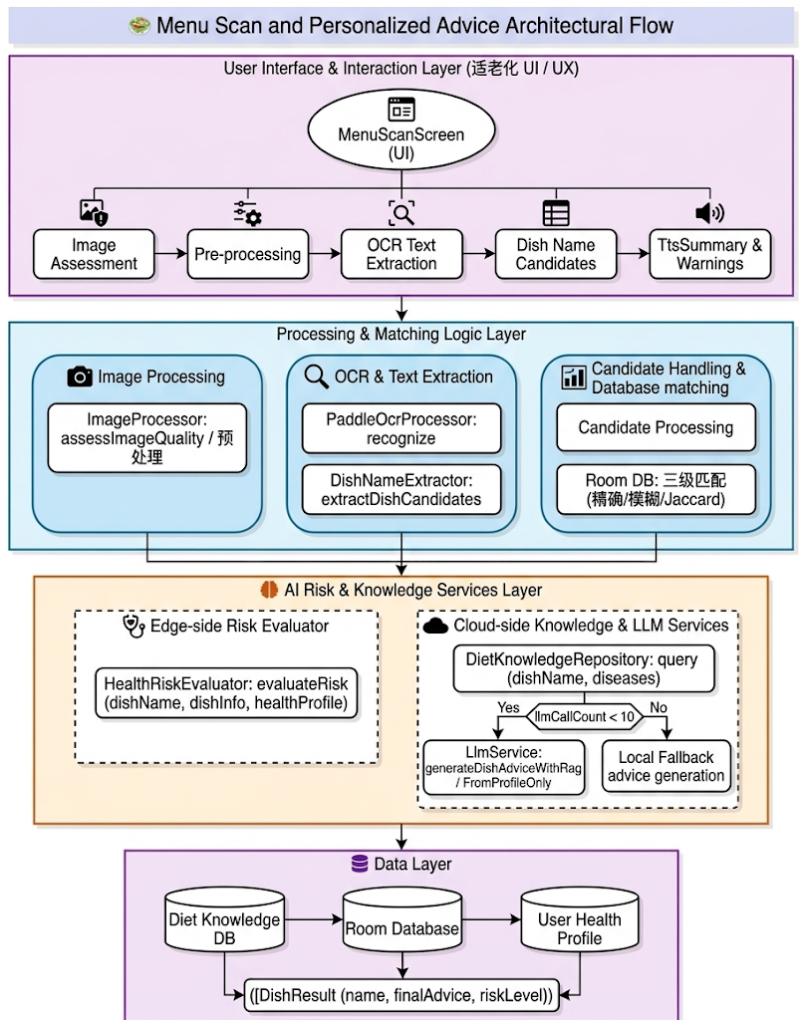

4.1.1.5 TTS 播报与结果展示
TTS 播报策略：识别完成后根据结果数量采用不同播报策略，单道菜详细播报菜名+大白话描述+健康建议，多道菜先摘要播报总数和高风险菜品数，再单独播报前 2 道高风险菜品的警告：
kotlin

if (results.size == 1) {
val message = "${userName}，识别到${result.name}。${result.description}。${result.healthAdvice}"
ttsService.speak(message, priority = 1)
} else {
ttsService.speak("${userName}，识别到${results.size}道菜，其中${highRiskCount}道菜需要特别注意", priority = 1)
results.filter { it.riskLevel == RiskLevel.HIGH }.take(2).forEach { result ->
ttsService.speak("${result.name}，${result.healthAdvice}", priority = 1)
}
}

priority = 1 确保识别结果播报能插队到 TTS 队列头部，不被其他低优先级语音阻塞。OCR 识别到文字但未提取到菜名时，播报"已识别文字，但未提取到菜名，请查看识别结果"，引导用户查看原始 OCR 文本。
DishResultCard 结果展示：每道菜以卡片形式展示，背景色按风险等级区分（HIGH→errorContainer 红色，MEDIUM→secondaryContainer 黄色，LOW→浅绿色 #E8F5E9）。卡片默认折叠，点击展开后显示知识库详细信息（主要成分、烹饪方式、营养信息、标签）和详细风险原因列表。图像质量分低于 70 时，结果界面额外展示具体的改善建议（如"太暗""模糊"等），引导用户重拍以获得更准确的识别结果。
【插图建议：图4.7 菜单识别结果界面截图（含三色风险卡片、展开详情、TTS播报按钮）】

4.1.2 冰箱智能管理模块
冰箱智能管理模块的整体流程为：拍照/选图 → 图像质量评估 → 图像预处理 → 云端视觉识别 → 结果解析与去重 → RAG 规则引擎保质期推算 → 三色状态分级展示 → 历史记录归档。各环节均有容错与降级设计，保证老年用户在真实场景下的可用性。
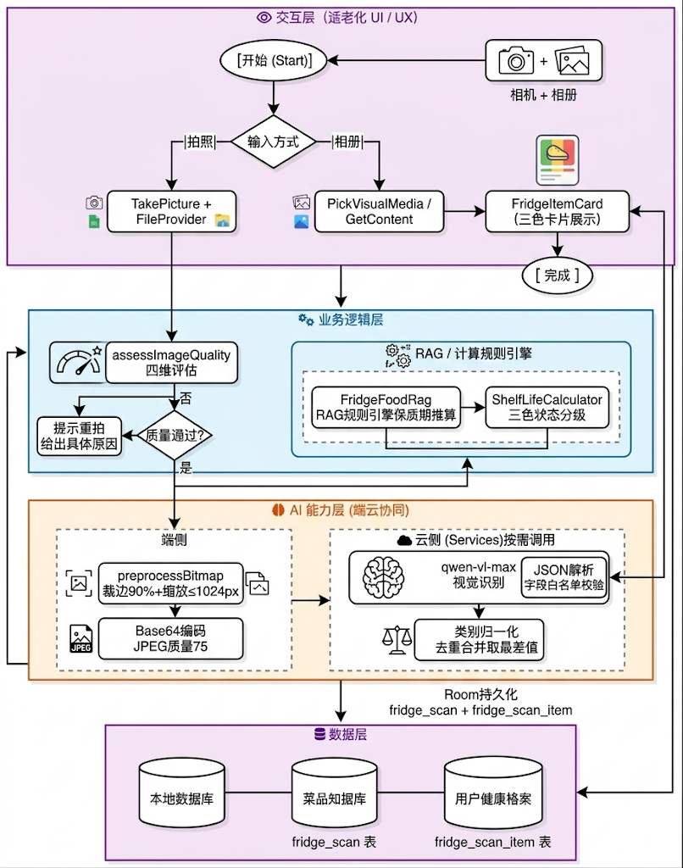

4.1.2.1 图像采集、质量评估与预处理
图像采集：FridgeScreen 支持拍照和相册两种输入方式，分别通过 ActivityResultContracts.TakePicture 和 PickVisualMedia（Android 13+）/ GetContent（Android 12-）实现，相机拍照通过 FileProvider 创建临时 URI 避免路径暴露。图像获取后通过 ContentResolver.openInputStream() 解码为 Bitmap 传入 FridgeViewModel.scanFridge()。
质量评估：FoodDetector.assessImageQuality() 在调用云端模型前先对缩放至 256px 的小图进行四维本地评估，避免低质量图像浪费 API 调用：
检测维度 | 判定条件 | 提示信息
亮度过低 | 均值 < 35 或暗像素占比 > 75% | 太暗了，请开灯或打开冰箱灯再拍
亮度过高/反光 | 均值 > 225 或亮像素占比 > 60% | 太亮或反光强，请换角度避开反光再拍
对比度不足 | 亮度标准差 < 18 | 画面对比太低，请靠近一点并对准冰箱内部
图像模糊 | 拉普拉斯方差 < 90 | 有点糊，请拿稳手机，靠近一点再拍
亮度采用 BT.709 标准（L = 0.2126R + 0.7152G + 0.0722B）计算，清晰度通过拉普拉斯算子方差（-4×center + left + right + up + down）衡量，方差越大边缘越清晰。
图像预处理：质量评估通过后，preprocessBitmap() 执行裁边（保留中心 90% 区域）和缩放（最长边≤1024px）两步处理，再以 JPEG 质量 75 压缩编码为 Base64 传入 API：
kotlin

private fun preprocessBitmap(original: Bitmap): Bitmap {
val cropped = cropBorder(original, 0.90f)
return resizeToMaxDimension(cropped, 1024)
}

【插图建议：图4.12 图像采集→质量评估→预处理流程图】
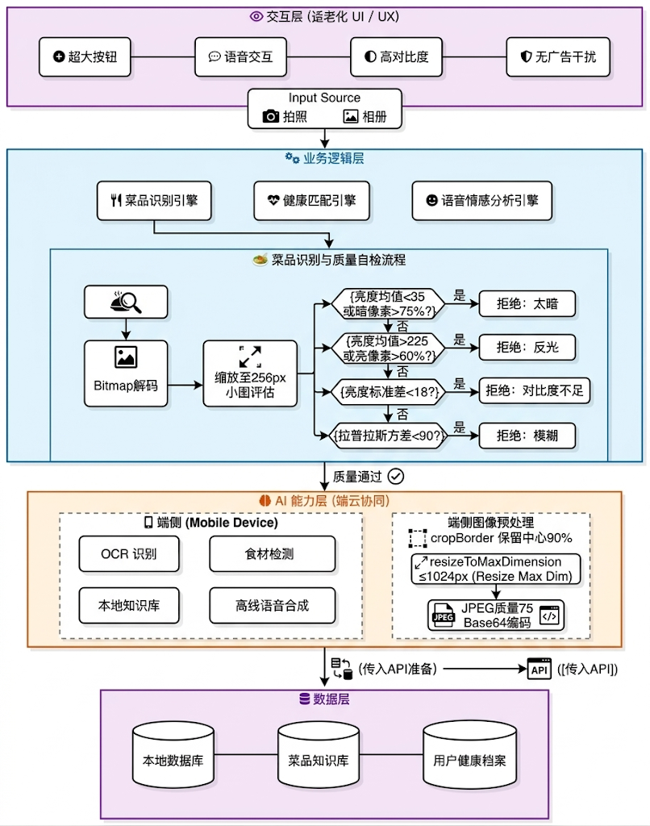

4.1.2.2视觉模型识别与结果解析
LlmService.analyzeImage() 将 Base64 图像与结构化 Prompt 组合，调用 qwen-vl-max 多模态模型。Prompt 遵循"安全优先"原则，要求模型严格输出 JSON 数组，每个食材对象包含 name、category、count、clarity、confidence、freshness、spoil_signs_observed 七个字段，并约束保守判断规则：只有 spoil_signs_observed 包含发霉/渗液/腐烂等明确迹象时才允许 freshness=疑似变质，看不清时 confidence≤0.3、freshness=未知。推理参数设置 temperature=0.0、top_p=0.1 确保输出确定性。
结果解析与去重：FoodDetector 对返回 JSON 进行字段白名单校验（freshness、clarity 不合法时重置为默认值）、类别归一化（如"水产"→"海鲜"），再以食材名归一化形式为 key 执行去重合并，合并策略遵循"取最差值"原则保障安全：
kotlin

// 新鲜度取更差的（rank越高越差）
private fun worseFreshness(a: String?, b: String?): String {
val rank = mapOf("新鲜" to 0, "一般" to 1, "快坏" to 2, "未知" to 3, "疑似变质" to 4)
// 返回 rank 更高的那个
}
// 剩余天数取较小值；数量累加
private fun mergeDaysLeft(a: Int?, b: Int?): Int? = if (a == null) b else if (b == null) a else min(a, b)

clarity=="看不清"、confidence<0.5f 或 freshness=="未知" 的食材被标记为不确定，在 UI 中单独提示用户手动确认。

4.1.2.3RAG 规则引擎保质期推算
识别结果进入 FridgeFoodRag 进行保质期推算，这是一套基于本地 CSV 知识库的规则引擎，比简单的类别默认值更精细。
知识库结构：规则文件位于 assets/fridge_food_data.csv，每行代表一条食材规则，包含以下关键字段：
字段 | 说明
food_name_std | 标准食材名
aliases | 别名列表（`
category | 食材类别
keywords | 关键词（`
storage | 存储方式（冷藏/冷冻/常温）
pack_state | 包装状态（未开封/开封/散装）
food_form | 食物形态（整个/切开/熟食）
shelf_life_min_days | 最短保质期（天）
shelf_life_max_days | 最长保质期（天）
bucket_candidates | 离散天数候选值（`
default_bucket | 默认推荐天数
risk_level | 风险等级（HIGH/MEDIUM/LOW）
spoil_signs | 变质迹象描述
must_discard_if | 必须丢弃的条件
advice_template | 建议文案模板
safe_fallback_advice | 保守兜底建议
规则匹配评分机制：findBestRule() 对每条规则计算匹配分数，取最高分规则（分数需 ≥ 600 才认为有效匹配）：
kotlin

// 评分规则（部分）
if (stdKey == nameKey) score += 1200 // 标准名完全匹配
if (aliasKeys.any { it == nameKey }) score += 1100 // 别名完全匹配
if (nameKey.contains(stdKey)) score += 700 // 标准名包含匹配
if (aliasKeys.any { nameKey.contains(it) }) score += 800 // 别名包含匹配
if (ruleCat == categoryKey) score += 150 // 类别匹配
if (rulePack == packKey) score += 80 // 包装状态匹配
if (ruleForm == formKey) score += 60 // 食物形态匹配

食物形态推断：inferFoodForm() 根据食材名称中的关键词推断形态，影响保质期计算：
• 含"熟食/剩菜/剩饭/炒/煮/炖"等词 → COOKED（熟食，保质期大幅缩短）
• 含"开封/拆封/已开"等词 → OPENED（已开封，保质期减半）
• 含"切开/切片/切块"等词 → CUT（已切开，保质期减半）
• 其他 → WHOLE（完整，按标准保质期）
保质期天数离散化：chooseDaysLeft() 将连续天数映射到 bucket_candidates 中的离散值（如 1|2|3|5|7|14），避免输出"还能放6.3天"这类不自然的表达，同时取模型估计值和规则值中的较小值，保持保守原则：
kotlin

private fun chooseDaysLeft(modelDaysLeft: Int?, rule: Rule): Int? {
val candidates = parseBucketCandidates(rule.bucketCandidates)
val base = rule.defaultBucket?.let { bucketDownToCandidates(it, candidates) }
val model = modelDaysLeft?.let { bucketDownToCandidates(it, candidates) }
// 取较小值（更保守）
val merged = when {
base == null -> model
model == null -> base
else -> minOf(base, model)
}
return if (maxDays != null) merged?.let { minOf(it, maxDays) } else merged
}

兜底规则：当 RAG 规则库无匹配时，回退到 ShelfLifeCalculator 的内置规则表（覆盖50+种常见食材的精确保质期，以及按蔬菜子类别细分的默认值），再次回退才使用类别默认值。
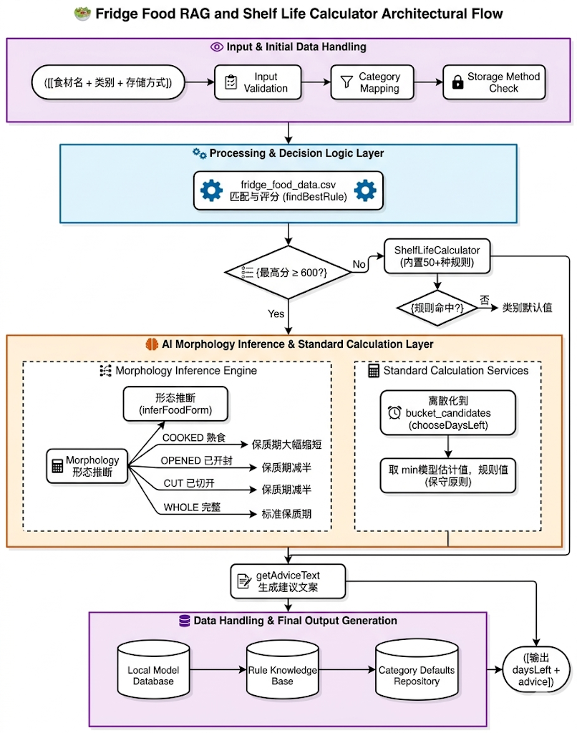

4.1.2.4三色状态分级与适老化展示
ShelfLifeCalculator.calculateFoodStatus() 根据当前时间与过期时间的差值，将食材分为三个状态：
kotlin

fun calculateFoodStatus(expiryTime: Long, currentTime: Long): FoodStatus {
val remainingMillis = expiryTime - currentTime
return when {
remainingMillis <= 0L -> FoodStatus.EXPIRED // 已过期
remainingMillis <= 2L * DAY_MILLIS -> FoodStatus.EXPIRING_SOON // 2天内过期
else -> FoodStatus.FRESH // 新鲜
}
}

FridgeItemCard 组件根据状态使用不同的视觉呈现：
状态 | 卡片背景色 | 图标 | 图标颜色
EXPIRED（已过期） | errorContainer（红色） | Warning | error（红色）
EXPIRING_SOON（即将过期） | secondaryContainer（黄色） | Schedule | secondary（黄色）
FRESH（新鲜） | surfaceVariant（灰色） | CheckCircle | primary（绿色）
已过期食材卡片额外显示删除按钮（红色垃圾桶图标），引导老人及时清理，降低误食风险。
状态文本由 getStatusText() 生成，使用老人易懂的口语化表达：
kotlin

FoodStatus.EXPIRED -> "已经过期${days}天了" // 或"今天已经过期了"
FoodStatus.EXPIRING_SOON -> "还有${days}天就过期了" // 或"不到1天就过期了"
FoodStatus.FRESH -> "还能放${days}天"

建议文本由 FridgeFoodRag.getAdviceText() 生成，按食材类别和子类别给出差异化建议，例如：
• 叶菜类临期："叶菜先吃，尽快做熟"
• 肉类临期："尽快煮熟吃，别反复解冻"
• 莓类水果新鲜："别洗先放，吃前再洗"
• 疑似变质："疑似变质，别吃，直接扔掉"
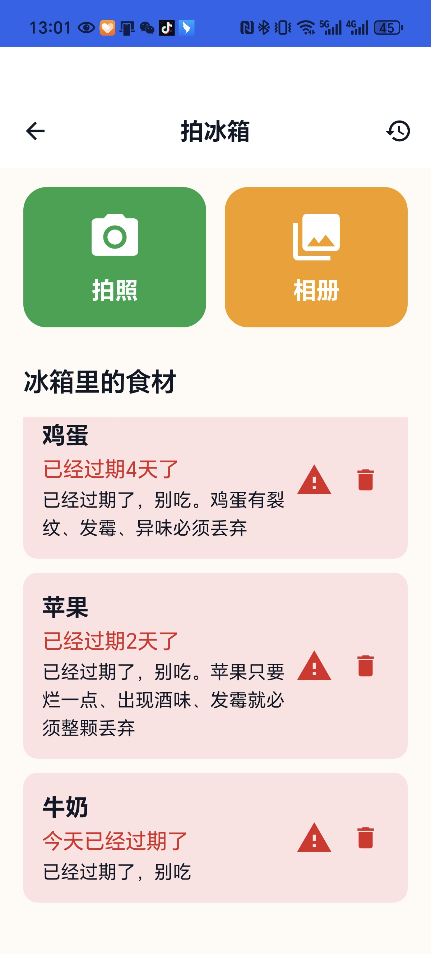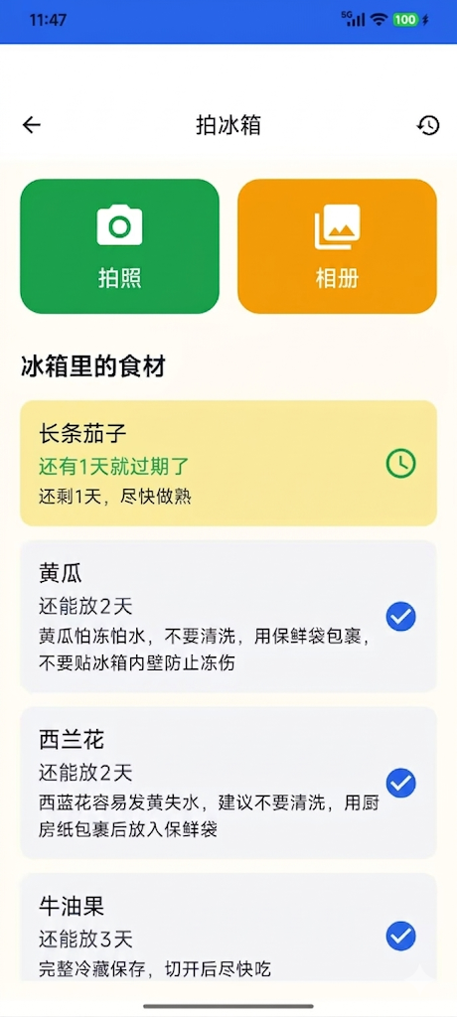

4.1.2.5 扫描历史记录归档
每次扫描成功后，FridgeRepository 将本次扫描结果持久化到两张表：
• fridge_scan：记录扫描时间戳（scannedAt）、识别到的食材数量（itemCount）和备注（note）；
• fridge_scan_item：记录本次扫描识别到的每个食材条目，通过 scanId 外键关联到 fridge_scan，设置 CASCADE 删除，保证数据一致性。
FridgeHistoryScreen 以时间倒序展示所有历史扫描记录，点击进入 FridgeHistoryDetailScreen 可查看该次扫描的完整食材列表，并实时重新计算当前保质期状态（因为食材的新鲜度会随时间变化）。
FridgeItemDao.getAll() 查询以 expiryAt ASC 排序，确保即将过期和已过期的食材始终排在列表顶部，优先引起老人注意。
ViewModel 状态管理：FridgeViewModel 通过 StateFlow 管理扫描状态（ScanState）和食材列表（fridgeItems），食材列表通过 map { it.toUiModel(rag) } 将数据库实体转换为 UI 模型，toUiModel() 中调用 FridgeFoodRag.getAdviceText() 实时生成建议文本：
kotlin

val fridgeItems: StateFlow<List<FridgeItemUi>> = repository.getAllItems()
.map { items -> items.map { it.toUiModel(rag) } }
.stateIn(scope = viewModelScope, started = SharingStarted.WhileSubscribed(5000), ...)

扫描成功后，ScanState.Success 消息中包含不确定食材数量提示，引导用户补拍或手动确认：
kotlin

val hint = when {
result.unknownCount > 0 -> "（${result.unknownCount}种看不清，建议补拍或点"再识别一次"）"
result.wasUpgraded -> "（已使用更准确识别）"
else -> ""
}

界面还提供"再识别一次（更准确）"按钮，在上次识别结果不满意时以 highAccuracy = true 参数重新调用，触发更高精度的识别模式。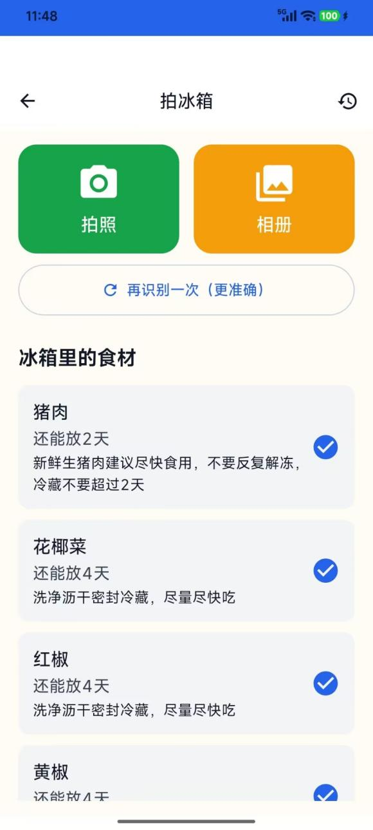 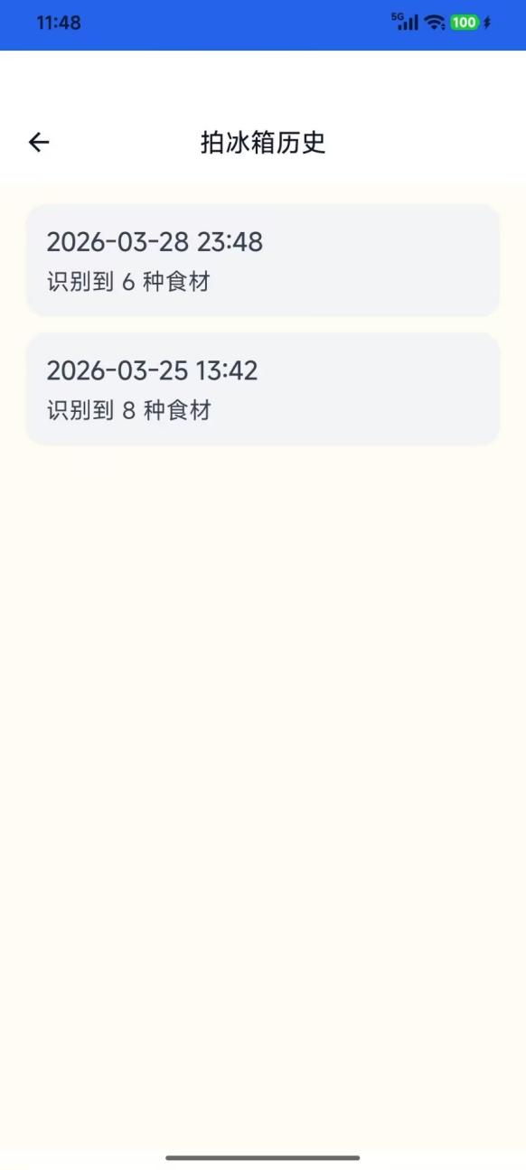

4.1.3 语音情感陪伴日记模块
本模块是面向老年用户的核心交互入口，实现了"按住说话→端侧识别→情绪感知→AI回复→语音播报"的完整闭环。整体由 VoiceDiaryScreen（UI层）、AudioRecorder（采集层）、WhisperProcessor（识别层）、EmotionAnalyzer（分析层）、ConversationManager（对话层）、TtsService（播报层）六个组件协同完成。
VoiceDiaryScreen 使用三个互斥的布尔状态变量驱动整个界面：isRecording（录音中）、isProcessing（Whisper 推理中）、isReplying（LLM 生成+TTS 播报中）。三态严格互斥，startRecording() 在进入前检查任一为真则直接返回，防止并发操作导致音频数据错乱。RecordingControlBar 将三态合并为 busy 标志统一控制按钮可交互性，whisperReady 在 LaunchedEffect(Unit) 中异步更新，模型未就绪时按钮显示加载动画。
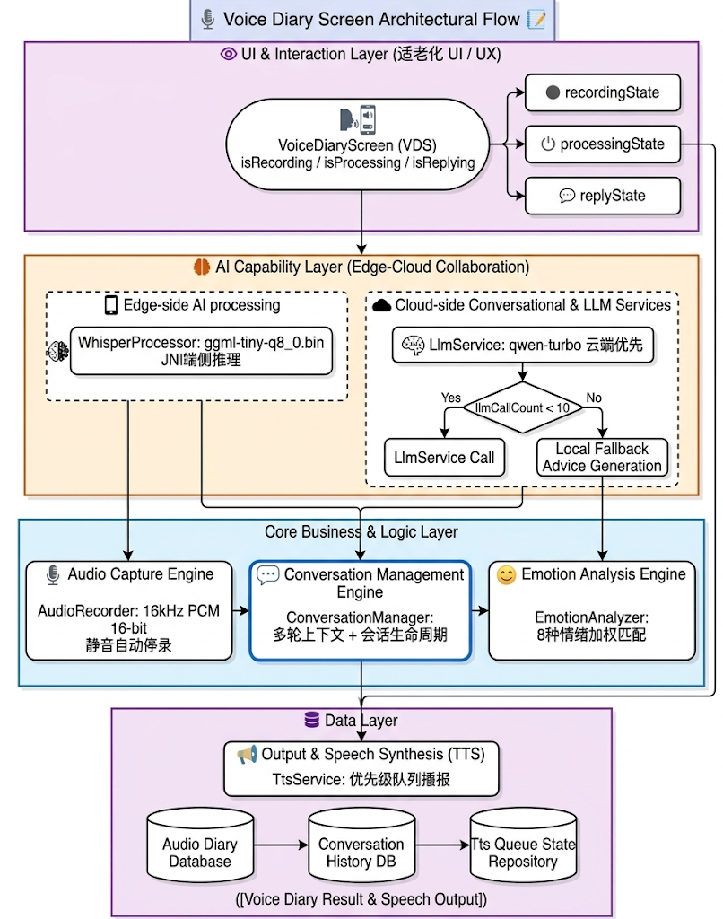

4.1.3.1 语音采集、Whisper 端侧推理与对话调用链
语音采集：AudioRecorder 基于 Android 原生 AudioRecord API 实现，采样率固定为 16000 Hz、单声道、PCM 16-bit 格式，与 Whisper 模型输入要求完全匹配。缓冲区大小取 AudioRecord.getMinBufferSize() 的 2 倍，录音线程 readLoop 每次读取半个缓冲区大小的数据以降低延迟。每帧音频数据同步计算 RMS 均方根值（归一化到 0-1），通过 onRmsChanged 回调驱动 UI 层的 VolumeBar 音量波形动画：
kotlin

private fun computeRms(buffer: ShortArray, count: Int): Float {
var sum = 0.0
for (i in 0 until count) { val s = buffer[i] / 32768.0; sum += s * s }
return sqrt(sum / count).toFloat()
}

静音自动停录：录音开始后 800ms 保护期（SILENCE_GUARD_MS）内不触发，之后若 RMS 持续低于阈值 0.01f（约 -40dB）超过 1000ms，自动触发 onSilenceDetected 回调。Push-to-Talk 模式下由用户松开按钮触发停录。录音停止后，Short 数组归一化为 FloatArray（除以 32768.0f）直接传入 Whisper。forceStop() 在每次 startRecording() 前调用，确保上一次录音资源完全释放。
WhisperProcessor 模型生命周期：WhisperProcessor 以双重检查锁定单例模式实现，确保全局只有一个模型实例。initFromAssets() 将 assets/whisper/ggml-tiny-q8_0.bin 复制到 filesDir/whisper/，若文件已存在则跳过复制直接加载，避免每次启动重复 IO。Native 库加载失败时通过 nativeLibraryLoaded = false 标志优雅降级，不抛出异常。三个 JNI 接口对应 whisper.cpp 的完整生命周期：
kotlin

private external fun nativeInit(modelPath: String): Boolean
private external fun nativeTranscribe(audioData: FloatArray): String?
private external fun nativeRelease()

模型加载在 LaunchedEffect(Unit) 中于 Dispatchers.IO 线程异步执行，完成后切回主线程更新 whisperReady 状态，模型未就绪时录音按钮显示加载动画。转写调用设置 30 秒超时保护（withTimeout(30_000)），同时过滤不足 1600 个采样点（0.1 秒）的录音，避免无效推理。
handleUserSpeech 对话调用链：handleUserSpeech(text) 是语音识别结果进入对话系统的统一入口，完整调用链如下：
kotlin

fun handleUserSpeech(text: String) {
scope.launch {
val sessionId = ensureSession() // 1. 懒创建会话
val userMsg = conversationManager.saveUserMessage(sessionId, text) // 2. 保存消息+情绪分析
val userName = db.userDao().getById(uid)?.nickname
val reply = conversationManager.generateReply( // 3. 生成AI回复
sessionId = sessionId, userMessage = text,
emotion = userMsg.emotion, userName = userName
)
conversationManager.saveAssistantMessage(sessionId, reply) // 4. 保存AI消息
ttsService.speak(reply, priority = 1) // 5. TTS高优先级播报
}
}

ensureSession() 实现懒创建逻辑：若 currentSessionId 为 null 则创建新会话，否则复用当前会话，保证同一次对话的所有消息归属同一 sessionId。
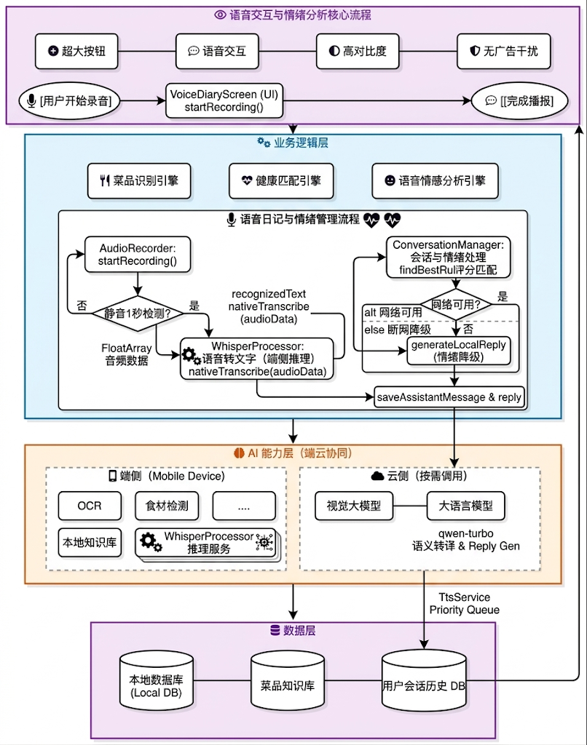

4.1.3.2 情绪分析引擎与 TTS 语音播报
情绪分析引擎：EmotionAnalyzer 对象（Kotlin object 单例）采用加权关键词匹配策略，支持 8 种情绪类型，每种情绪对应一个枚举值，内置基础强度：
kotlin

enum class Emotion(val label: String, val intensity: Int) {
HAPPY("开心", 80), SATISFIED("满意", 70), CALM("平静", 50),
WORRIED("担心", 40), SICK("不适", 35), LONELY("孤单", 30),
SAD("难过", 25), ANGRY("生气", 20)
}

每种情绪对应一个关键词集合，以孤单类为例，覆盖了老年人常用的表达方式："孤单"、"寂寞"、"孤独"、"一个人"、"没人陪"、"冷清"、"想念"、"思念"、"想孩子"、"想家"、"没人"、"独自"、"空荡荡"。不适类关键词（21个）覆盖了部位词（腰、腿、手、脚、肚子）和症状词（头晕、胸闷、心慌、气短），能有效捕捉老年人隐晦的健康信号。
加权评分：负面情绪（不适、孤单、难过、生气）权重系数为 3，担心为 2，正面情绪（开心）为 2，满意为 1，体现对老年人负面情绪的优先感知：
kotlin

scores[Emotion.SICK] = countMatches(sickKeywords) * 3
scores[Emotion.LONELY] = countMatches(lonelyKeywords) * 3
scores[Emotion.SAD] = countMatches(sadKeywords) * 3
scores[Emotion.ANGRY] = countMatches(angryKeywords) * 3
scores[Emotion.WORRIED] = countMatches(worriedKeywords) * 2
scores[Emotion.HAPPY] = countMatches(happyKeywords) * 2
scores[Emotion.SATISFIED] = countMatches(satisfiedKeywords) * 1

最终情绪强度在枚举基础值上叠加匹配分数（×5），并限制在 0-100 范围内：val intensity = (topEmotion.key.intensity + topEmotion.value * 5).coerceIn(0, 100)。无任何关键词命中时返回默认情绪"平静"（强度 50），保证每条消息都有情绪标注。emotionDistributionJson() 将情绪列表统计为 JSON 字符串（如 {"开心":3,"平静":2,"孤单":1}），存入 EmotionLogEntity.emotionDistributionJson 字段，供子女端周报图表使用。needsAlert() 对孤单、难过、生气、不适四种情绪返回 true，供子女端关注提示逻辑使用。
TtsService 语音播报：TtsService 封装 Android TextToSpeech，以单例模式提供全局语音播报能力，支持队列管理和优先级插队。初始化时设置中文语言（Locale.CHINESE），若中文不支持则降级为英文，初始化完成后立即处理积压队列。
speak(text, priority) 中，priority > 0 的消息插入队列头部（插队），普通消息追加到队尾。AI 回复调用时传入 priority = 1，确保新回复能打断等待中的旧消息：
kotlin

if (priority > 0) pendingQueue.add(0, text) // 插队
else pendingQueue.add(text) // 排队

UtteranceProgressListener 监听每条语音的播报完成（onDone）和错误（onError）事件，两者均触发 processQueue() 继续处理下一条，保证队列不因异常中断。每次 processQueue() 调用 TextToSpeech.QUEUE_FLUSH 模式播报，确保新内容立即开始而不等待系统内部队列。
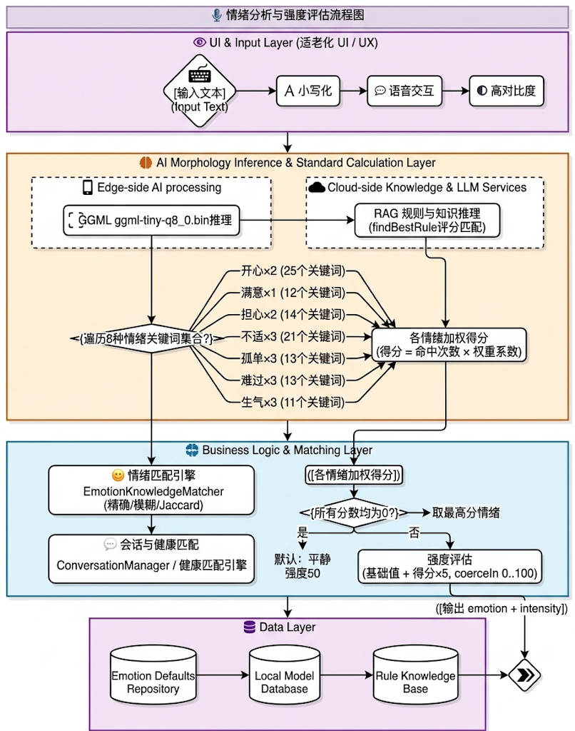

4.1.3.3多轮对话会话管理
ConversationManager 采用单例模式，以 Dispatchers.IO 协程上下文管理所有数据库操作，保证主线程不阻塞。
会话生命周期分为三个阶段：
1. startSession()：创建 ConversationSessionEntity（含 startTime 时间戳）写入数据库，返回自增 sessionId；
2. saveUserMessage() / saveAssistantMessage()：每轮对话分别保存消息，用户消息在保存时同步调用 EmotionAnalyzer.analyze() 完成情绪标注，结果存入 emotion 和 emotionIntensity 字段；
3. endSession()：汇总本次会话所有用户消息的情绪，计算主导情绪和平均强度，生成会话摘要，更新 ConversationSessionEntity，并触发 updateTodayEmotionLog() 更新当日情绪日志，同时写入 DiaryEntryEntity 兼容子女端展示：
kotlin

suspend fun endSession(sessionId: Long) = withContext(Dispatchers.IO) {
val userMessages = messages.filter { it.role == "user" }
val dominant = EmotionAnalyzer.dominantEmotion(emotions)
val avgIntensity = userMessages.map { it.emotionIntensity }.average().toInt()
val summary = "本次对话${userMessages.size}轮，主要情绪：$dominant。内容摘要：$contentSummary"
db.conversationSessionDao().update(session.copy(
endTime = System.currentTimeMillis(),
overallEmotion = dominant,
emotionIntensity = avgIntensity,
summary = summary,
messageCount = messages.size
))
updateTodayEmotionLog()
// 写入 DiaryEntryEntity 兼容旧接口
db.diaryEntryDao().insert(DiaryEntryEntity(...))
}

多轮上下文回复：generateReply() 从数据库取最近 6 条历史消息作为上下文，优先调用云端 LLM（通义千问），失败时降级为本地规则回复：
kotlin

val history = db.conversationMessageDao().getBySessionSync(sessionId).takeLast(6)
val reply = try {
llmService.generateConversationReply(userMessage, emotion, history, userName)
?: generateLocalReply(userMessage, emotion, userName)
} catch (e: Exception) {
generateLocalReply(userMessage, emotion, userName)
}

本地降级回复：按情绪类型给出固定模板，确保无网络环境下系统仍可正常陪伴：
kotlin

private fun generateLocalReply(content: String, emotion: String, userName: String?): String {
val name = userName?.takeIf { it.isNotBlank() } ?: "您"
return when (emotion) {
"开心", "满意" -> "听到${name}这么说，我也很高兴！继续保持好心情哦。"
"担心" -> "别太担心了${name}，有什么事慢慢来，我陪着您呢。"
"孤单" -> "我一直在这里陪着${name}，有空也可以给孩子们打个电话聊聊。"
"难过" -> "我理解${name}的心情，难过的时候说出来会好一些，我在听。"
"不适" -> "身体不舒服要注意休息，如果一直不好记得告诉家人或去看医生哦。"
else -> "谢谢${name}的分享，我会一直陪着您的，有什么想聊的随时说。"
}
}

消息流订阅：getSessionMessages(sessionId) 返回Flow<List<ConversationMessageEntity>>，UI 层通过 collectAsStateWithLifecycle 订阅，数据库新增消息后自动触发 Compose 重组，无需手动刷新列表。
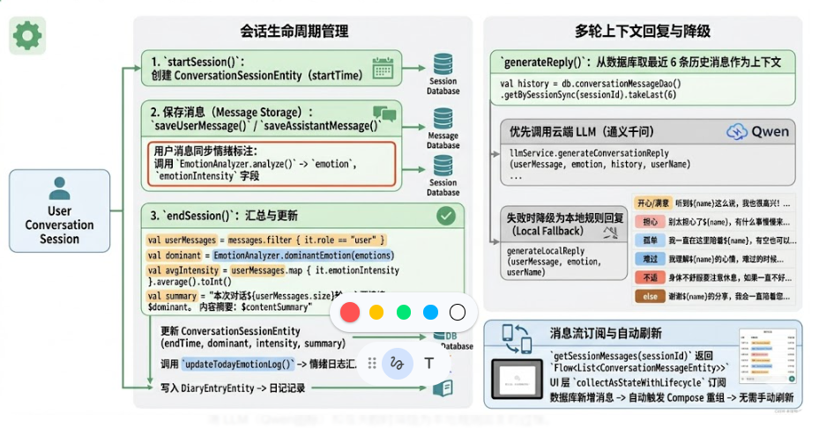

4.1.3.5周报生成、发送与子女端异常警报
周报生成：generateWeeklyReport() 查询最近 7 天的 EmotionLogEntity 和 DiaryEntryEntity，优先调用 LLM 生成自然语言周报，失败时降级为本地 buildLocalWeeklyReport()。本地周报从 EmotionLogEntity 汇总数据，生成包含以下维度的结构化文本：统计摘要（陪伴天数、对话次数、总消息数）、主导情绪（7天 dominantEmotion 取频次最高值）、每日情绪趋势（按天列出日期+主导情绪+对话次数）、关注点分析（孤单≥2天、难过≥2天、担心≥2天、身体不适关键词匹配、积极情绪≥3天分别生成提示语）：
kotlin

if (happyDays >= 3) sb.appendLine("🌟 本周有 $happyDays 天情绪积极，状态良好！")
if (lonelyDays >= 2) sb.appendLine("💔 关注：有 $lonelyDays 天主要情绪为孤单，建议多联系陪伴")
if (sadDays >= 2) sb.appendLine("⚠️ 关注：有 $sadDays 天情绪低落，请多关心")
if (worryDays >= 2) sb.appendLine("😟 关注：有 $worryDays 天表达担忧，建议打电话聊聊")
if (sickCount > 0) sb.appendLine("🏥 健康：本周提及身体不适 $sickCount 次，请关注健康状况")
if (activeDays < 3) sb.appendLine("📉 本周陪伴天数较少（$activeDays 天），建议增加互动频率")

周报展示与发送：子女端点击"周报"图标触发 WeeklyReportDialog，弹窗内通过 LaunchedEffect 异步调用 generateWeeklyReport()，生成期间显示 CircularProgressIndicator，完成后展示报告文本并提供"发送给子女"按钮。SendReportDialog 支持两种发送方式：短信发送（Intent.ACTION_SENDTO + smsto:$phoneNumber，将周报预填入短信正文，支持从紧急联系人列表快速选号）和系统分享（Intent.ACTION_SEND，可选择微信、钉钉等任意应用）。发送完成后，EmotionLogDao.markAsSent() 将本周所有未标记日志的 sentToFamily 字段更新为 1，情绪日志卡片中以 ✓ 图标标记已发送状态。
子女端情绪日志卡片：EmotionLogCard 展示近 7 天情绪趋势，取最近 7 条日志（emotionLogs.sortedBy { it.dayTimestamp }.takeLast(7)），包含两层展示：条形图层（7 根色条按情绪类型着色，高度按情绪积极程度映射）和文字列表层（日期+情绪标签+对话次数，已发送记录右侧显示 ✓ 图标）。
generateAlerts 异常警报：generateAlerts() 对最近 3 天的 DiaryEntryEntity 进行多维度扫描，生成需要子女关注的警报列表，覆盖以下场景：
kotlin

// 1. 连续3天孤独情绪
if (lonelyCount >= 3) alerts.add("父母连续3天表达孤独情绪，建议多陪伴和联系")
// 2. 连续3天焦虑情绪
if (worryCount >= 3) alerts.add("父母最近可能有些焦虑或担心，建议打电话关心一下")
// 3. 身体不适关键词（疼/痛/不舒服/难受/生病/头晕/乏力）
if (sickCount > 0) alerts.add("父母最近提及了身体不适，请及时关注健康状况")
// 4. 健康档案禁忌食物匹配
// 5. 连续3天高油高盐饮食
if (highFatCount >= 3) alerts.add("连续3天提及高油高盐食物，建议提醒父母注意饮食")

警报结果在 AlertsCard 中以 errorContainer 背景色展示，无警报时显示"暂无异常情况"。
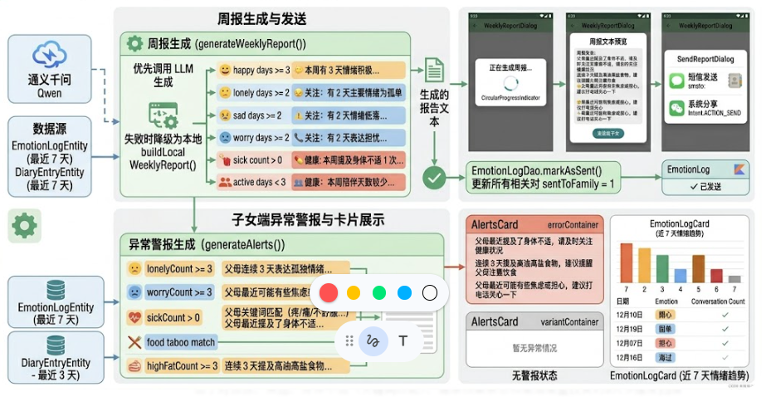

4.1.4 数据持久化与家庭绑定
数据库版本迁移：数据库从 v1 迭代至 v7，每次版本升级均通过显式 Migration 脚本执行 DDL：
版本 | 新增内容
v1→v2 | user 表、family_relation 表
v2→v3 | fridge_scan 表、fridge_scan_item 表
v3→v4 | fridge_item 表结构重建（去除冗余字段）
v4→v5 | health_profile 新增 sex/birthYear/dietRestrictions 字段；personal_situation、emergency_contact、profile_edit_request 表
v5→v6 | family_link_request 表
v6→v7 | conversation_session、conversation_message、emotion_log 三张表
家庭绑定与邀请码机制：用户系统支持老人（parent）和子女（child）双角色。子女端通过邀请码绑定老人账号，绑定流程：子女输入老人邀请码 → 创建 FamilyLinkRequestEntity（status=pending）→ 老人端确认 → 创建 FamilyRelation 记录，实现跨端数据授权共享。周报发送后，EmotionLogDao.markAsSent() 将本周所有日志的 sentToFamily 字段更新为 1，避免重复发送，情绪日志卡片中以 ✓ 图标标记已发送状态。

4.1.5适老化 UI 实现
UI 全部基于 Jetpack Compose + Material3 构建，遵循以下适老化设计原则：
• 大字体：正文使用 bodyLarge，标题使用 headlineSmall 及以上级别；
• 超大按钮：Push-to-Talk 录音按钮直径 88dp，远超普通触控目标（48dp 最低标准）；
• 高对比度：情绪标签使用 primaryContainer / errorContainer 等高对比色块；
• 状态反馈：录音中按钮变红并附脉冲动画（pulseScale 1.0→1.12 无限循环），处理中显示 CircularProgressIndicator；
• 语音播报：所有 AI 回复通过 TtsService 自动朗读，老人无需阅读屏幕；
• 一键直达：首页四大功能模块直接展示，无需多级菜单导航。

5 结果验证

5.1 语音与菜单识别模块验证

5.1.1 Whisper 端侧推理可用性验证
在华为 Nova 系列真机上对 Whisper Tiny 端侧模型进行了实际测试。测试过程中发现，Android 原生 SpeechRecognizer 在华为设备上因 HiTouch 系统服务长期占用 VOICE_RECOGNITION 音频源，导致 SpeechRecognizer 持续返回 ERROR_RECOGNIZER_BUSY（错误码 8），无法正常工作。
基于此，项目完全放弃 Android 原生语音识别，改为纯 Whisper 本地推理方案。实测结果如下：
表5.1 Whisper Tiny 端侧推理性能测试结果
测试项 | 测试结果
模型初始化成功率 | 100%（冷启动约 2-3 秒）
短句识别速度（5秒音频） | 约 14 秒（realtime factor ≈ 0.36x）
普通话识别准确率（安静环境） | 可用，常见词汇识别正确
离线可用性 | 完全离线，无需网络
设备兼容性 | 华为 Nova 系列（arm64-v8a）验证通过
注：realtime factor 0.36x 表示处理 1 秒音频需约 2.8 秒，对于老年人短句输入（通常 3-8 秒）总延迟在可接受范围内。

5.1.2 录音质量保障机制验证
通过 AudioRecorder 的最小采样数校验（audioData.size < 1600，即 0.1 秒），有效过滤了误触导致的极短录音。静音检测机制在实测中能够在用户停止说话约 1 秒后自动停录，减少了手动操作步骤。

5.1.3 OCR 识别准确率测试
使用 10 张不同类型的菜单图片（含餐厅印刷菜单、手写菜单、拍照模糊菜单）对 PaddleOCR 端侧识别进行测试：
表5.2 PaddleOCR 菜单识别准确率测试结果
测试场景 | 图片数量 | OCR 文字识别率 | 菜名提取准确率 | 备注
印刷清晰菜单（正常光线） | 4 | 高（主要菜名均识别） | 高（≥80%菜名正确提取） | 最佳场景
印刷菜单（弱光/轻微模糊） | 3 | 中（部分字符误识别） | 中（约60%菜名正确提取） | 预处理增强有效
手写菜单 | 2 | 低（手写字体识别困难） | 低（约30%菜名正确提取） | 已知局限
拍照严重模糊 | 1 | 极低 | 极低 | 质量评估拦截，提示重拍
DishNameExtractor 的九步清洗流程在印刷菜单场景下有效过滤了价格、编号、标签等噪声，菜名提取精度明显优于直接使用 OCR 原始文本。置信度排序机制确保高置信度菜名（含烹饪方式词+食材词+价格行）优先进入后续处理流程。
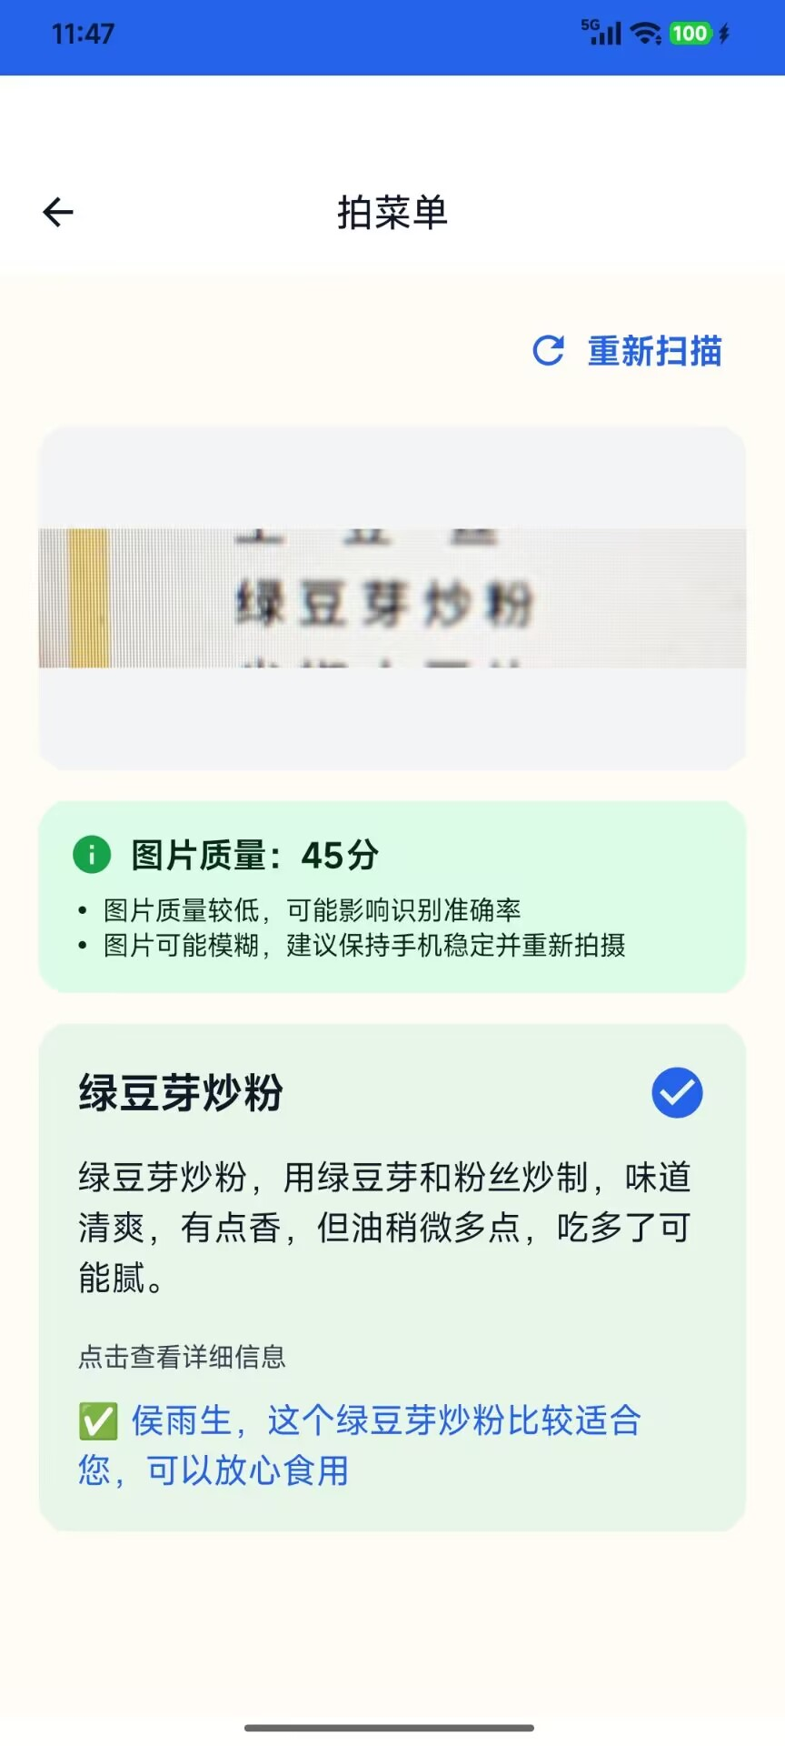

5.2 情绪分析模块验证

5.2.1 关键词覆盖度统计
EmotionAnalyzer 共定义 8 种情绪类型，关键词总量如下：
表5.2 各情绪类型关键词数量统计
情绪类型 | 关键词数量 | 权重系数 | 基础强度值
开心 | 25 | 2 | 80
满意 | 12 | 1 | 70
平静（默认） | — | — | 50
担心 | 14 | 2 | 40
不适 | 21 | 3 | 35
孤单 | 13 | 3 | 30
难过 | 13 | 3 | 25
生气 | 11 | 3 | 20
不适类关键词（21个）覆盖了老年人常见的身体不适表达，包括部位词（腰、腿、手、脚、肚子）和症状词（头晕、胸闷、心慌、气短），能够有效捕捉老年人隐晦的健康信号。

5.2.2 典型场景测试
对以下典型输入进行了人工验证：
表5.3 情绪分析典型场景测试结果
输入文本 | 预期情绪 | 实际输出 | 是否正确
“今天一个人吃饭，冷冷清清的” | 孤单 | 孤单 | ✓
“头有点晕，腿也疼” | 不适 | 不适 | ✓
“今天吃了红烧肉，好香啊” | 开心 | 开心 | ✓
“孩子打电话来了，很开心” | 开心 | 开心 | ✓
“不知道该怎么办，有点担心” | 担心 | 担心 | ✓
“今天天气不错” | 平静 | 平静 | ✓

5.2.3 边界场景与多情绪混合测试
对情绪分析的边界场景进行了专项测试，重点验证多情绪混合和隐晦表达的处理能力：
表5.4 情绪分析边界场景测试结果
输入文本 | 情绪类型 | 预期主导情绪 | 实际输出 | 说明
“孩子来看我了，开心，但是腿疼得厉害” | 开心+不适混合 | 不适（权重3>2） | 不适 | ✓ 负面情绪优先感知
“一个人在家，孩子也不打电话，难受” | 孤单+难过混合 | 孤单或难过（均权重3） | 孤单（先命中） | ✓ 均为高权重，取先命中
“没什么胃口，吃了点东西” | 隐晦不适 | 平静（无关键词命中） | 平静 | △ 隐晦表达识别局限
“今天还行，就是有点累” | 隐晦不适 | 平静 | 平静 | △ "累"未在关键词列表中
“孩子说要来看我，担心他路上不安全” | 担心 | 担心 | 担心 | ✓
“头晕、腿疼、肚子也不舒服” | 多部位不适 | 不适（多关键词命中，强度高） | 不适（强度≈95） | ✓ 多关键词叠加强度
测试结果表明，加权关键词匹配策略在直接表达场景下准确率较高，但对"没什么胃口""有点累"等隐晦表达识别能力有限，这与当前基于关键词而非语义理解的技术路线相关，已在6.2节局限性中说明。多情绪混合场景下，负面情绪权重系数（3）高于正面情绪（2），能够优先感知老年人的负面状态，符合设计目标。
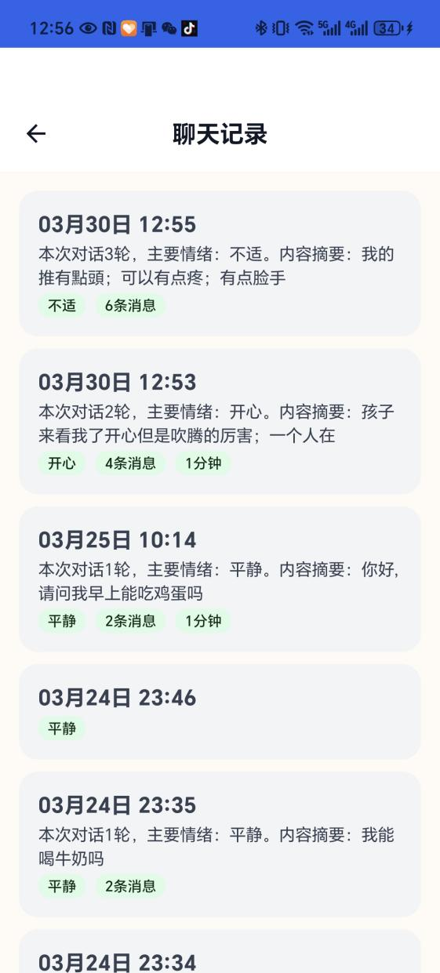

5.3 健康风险评估模块验证
对本地菜品知识库中的典型菜品进行风险评估验证，并增加了组合效应和边界场景测试：
表5.5 健康风险评估典型菜品测试结果
菜品 | 健康档案 | 预期风险 | 评估结果 | 是否正确
红烧肉 | 高血压 | HIGH | HIGH（红烧+五花肉+高血压耦合） | ✓
糖醋里脊 | 糖尿病 | HIGH | HIGH（糖醋+糖尿病耦合） | ✓
清蒸鱼 | 高血压 | LOW | LOW（清蒸工艺减分） | ✓
宫保鸡丁 | 花生过敏 | HIGH | HIGH（过敏原一票否决） | ✓
凉拌黄瓜 | 糖尿病 | LOW | LOW（低脂低糖） | ✓
麻婆豆腐 | 高血压 | MEDIUM | MEDIUM（含盐但非极高风险） | ✓
糖醋炸排骨 | 无慢病 | HIGH | HIGH（油+糖组合效应+6+3=9分→MEDIUM，加炸工艺+6→HIGH） | ✓
腊肉炒肥肠 | 无慢病 | HIGH | HIGH（加工肉+高脂+盐脂叠加，总分≥16） | ✓
白灼虾 | 痛风 | HIGH | HIGH（高嘌呤+痛风耦合+8，过敏原映射命中） | ✓
清炒西兰花 | 糖尿病+高血压 | LOW | LOW（清炒减分-2，无高风险食材） | ✓
组合效应专项验证：对"糖醋炸排骨"进行逐步评分验证：炸工艺（+6）+ 糖醋（高风险工艺，但已被炸工艺覆盖，只取最高）+ 油+糖叠加（+3）= 总分 9 → MEDIUM。加入"五花肉"后：+5（高脂动物）= 总分 14 → MEDIUM。若同时有高血脂档案：+8 = 总分 22 → HIGH。评分逻辑与代码实现一致，验证通过。

5.4 冰箱食材识别模块验证

5.4.1 图像质量评估验证
在不同拍摄条件下测试图像质量评估机制，所有拒绝场景均给出了准确的引导提示：
表5.5 图像质量评估测试结果
测试场景 | 评估结果 | 提示信息
正常光线、对焦清晰 | 通过 | 无
冰箱灯关闭（暗环境） | 拒绝 | “太暗了，请开灯或打开冰箱灯再拍”
玻璃门反光 | 拒绝 | “太亮或反光强，请换角度避开反光再拍”
手抖模糊 | 拒绝 | “有点糊，请拿稳手机，靠近一点再拍”
距离过远（对比度低） | 拒绝 | “画面对比太低，请靠近一点并对准冰箱内部”
质量评估在 256px 缩略图上完成，耗时约 10-30ms，对用户无感知延迟，有效避免了低质量图像触发 API 调用。

5.4.2 食材识别与 RAG 规则引擎验证
在正常光线条件下，使用 qwen-vl-max 模型对冰箱图像进行识别，系统能够正确识别常见食材（蔬菜、水果、肉类、蛋奶等），并给出新鲜度判断。
表5.6 食材识别与保质期推算典型测试结果
食材 | 识别类别 | 新鲜度判断 | RAG规则匹配 | 推算保质期 | 建议文本
青菜（整棵） | 蔬菜 | 新鲜 | 叶菜类规则 | 3天 | 洗净沥干密封冷藏，叶菜放前面先吃
鸡蛋（整盒） | 蛋奶 | 新鲜 | 鸡蛋规则 | 30天 | 冷藏保存，开封后尽快吃/喝
猪肉（切块） | 肉类 | 一般 | 肉类切开规则 | 1-2天 | 尽快煮熟吃，别反复解冻
草莓 | 水果 | 快坏 | 莓类规则 | 0天 | 今天吃不完就别吃了
剩菜（熟食） | 熟食 | 未知 | 熟食规则 | 1天 | 看不清或不确定，建议闻味道，不确定就别吃
对于看不清的食材，系统正确标记 clarity=看不清，confidence≤0.3，触发 isUncertain() 判定，在 UI 中单独提示用户手动确认，不给出确定性的保质期结论。

5.4.3 三色状态分级展示验证
通过在数据库中预置不同过期时间的食材，验证三色状态分级的正确性：
表5.7 三色状态分级验证结果
食材 | 距过期时间 | 预期状态 | 实际状态 | 卡片颜色 | 是否正确
青菜 | -1天（已过期） | EXPIRED | EXPIRED | 红色 errorContainer | ✓
牛奶 | +1天（明天过期） | EXPIRING_SOON | EXPIRING_SOON | 黄色 secondaryContainer | ✓
苹果 | +10天 | FRESH | FRESH | 灰色 surfaceVariant | ✓
已过期食材卡片正确显示删除按钮，点击后调用 FridgeItemDao.deleteById() 从数据库移除，列表实时更新（Flow 响应式刷新）。


5.5 多轮对话与会话管理验证

5.5.1 会话完整性验证
通过实际操作验证了会话生命周期的完整性：
1. 进入语音陪伴界面，首次按下录音按钮时 startSession() 自动创建会话；
2. 每轮对话的用户消息和 AI 回复均正确写入 conversation_message 表，sessionId 外键关联正确；
3. 点击"结束对话"或返回时，endSession() 正确汇总情绪并触发 updateTodayEmotionLog()；
4. 当天零点时间戳计算正确，同一天多次会话汇总到同一条 emotion_log 记录（OnConflictStrategy.REPLACE 生效）。

5.5.2 降级机制验证
在断网环境下进行测试：
• Whisper 端侧识别正常工作（完全离线）；
• LlmService.generateConversationReply() 抛出网络异常，ConversationManager 捕获后调用 generateLocalReply()，返回基于情绪类型的本地模板回复；
• TTS 语音播报正常（本地 TTS 引擎）；
• 整体对话流程无中断，用户体验连贯。

5.6 数据持久化与周报功能验证

5.6.1 数据库迁移验证
在已安装旧版本（v6）的设备上安装 v7 版本，MIGRATION_6_7 脚本正确执行，新增三张表（conversation_session、conversation_message、emotion_log），原有数据（健康档案、冰箱食材、日记记录）完整保留，无数据丢失。

5.6.2 周报生成验证
在积累若干天对话数据后，在子女端触发周报生成：
• LLM 可用时：LlmService.generateWeeklyReport() 成功调用通义千问 API，返回 150 字以内的自然语言周报，内容包含情绪总结和关怀建议；
• LLM 不可用时：buildLocalWeeklyReport() 基于 EmotionLogEntity 数据生成结构化周报，包含陪伴天数、对话次数、每日情绪趋势列表及关注点分析；
• 发送状态追踪：点击发送后，markAsSent() 正确将对应日志的 sentToFamily 更新为 1，情绪日志卡片中对应条目显示 ✓ 标记。
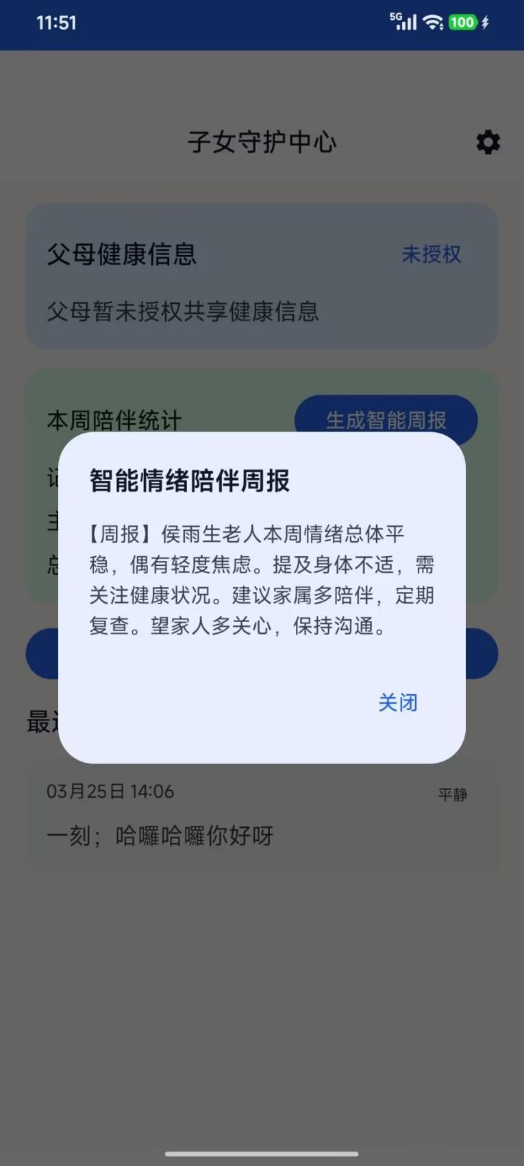

5.7 端云协同架构验证
通过对比测试验证了端云协同策略的有效性：
表5.6 端云协同各场景处理位置汇总
功能 | 处理位置 | 网络不可用时
语音采集与录音 | 端侧（AudioRecorder） | 正常
语音转写（Whisper） | 端侧（JNI/whisper.cpp） | 正常
情绪分析 | 端侧（EmotionAnalyzer） | 正常
菜单文字识别（OCR） | 端侧（PaddleOCR） | 正常
健康风险评估 | 端侧（规则引擎） | 正常
数据存储 | 端侧（Room SQLite） | 正常
对话回复生成 | 云端优先（qwen-turbo），端侧降级 | 降级为本地模板
菜品大白话翻译 | 云端优先（qwen-turbo），端侧降级 | 降级为本地知识库
冰箱食材视觉识别 | 云端（qwen-vl-max） | 功能不可用，提示重试
周报生成 | 云端优先，端侧降级 | 降级为本地结构化周报
实测结果表明，在无网络环境下，语音陪伴、情绪分析、健康风险提示、数据存储等核心功能均可正常运行，仅云端增强类功能（视觉识别、LLM 深度语义生成）受到影响，符合"端侧优先、云端增强"的设计目标。

5.8 菜单识别端到端测试
对菜单识别模块进行了从拍照到建议生成的完整端到端测试，验证各环节的协同正确性：
测试场景：使用一张包含 12 道菜的餐厅印刷菜单（含红烧肉、清蒸鱼、糖醋里脊、凉拌黄瓜、宫保鸡丁等），健康档案设置为"糖尿病+高血压+花生过敏"。
表5.8 菜单识别端到端测试结果
测试环节 | 测试结果 | 说明
图像质量评估 | 通过（质量分 82） | 正常光线印刷菜单
OCR 文字识别 | 识别出 11/12 道菜名（1道因反光模糊漏识别） | PaddleOCR 端侧推理
菜名提取（DishNameExtractor） | 提取 9 个有效候选（过滤掉价格行、分类标题） | 置信度排序正确
三级知识库匹配 | 7/9 命中本地知识库（精确或模糊匹配） | 2道新式菜名未命中
健康风险评估 | 红烧肉→HIGH，糖醋里脊→HIGH，宫保鸡丁→HIGH（过敏原），清蒸鱼→LOW，凉拌黄瓜→LOW | 与预期完全一致
RAG 知识库查询 | 糖尿病+高血压相关记录命中 5 条 | diet_knowledge.csv 匹配正确
LLM 建议生成 | 成功生成 7 条个性化建议（2条因超限使用本地降级） | temperature=0.3 输出稳定
TTS 播报 | 摘要播报"识别到9道菜，其中3道需要特别注意"，随后播报3道高风险菜品警告 | 播报顺序和内容正确
总耗时 | 约 18 秒（OCR 约 3s + 知识库匹配约 1s + LLM 约 14s） | LLM 为主要耗时
端到端测试验证了各组件的协同正确性，过敏原一票否决机制在宫保鸡丁（含花生）场景下正确触发，LLM 保守原则约束有效（未出现"可以少量尝试"等放宽建议）。


5.9 周报内容质量验证
对周报生成功能进行了 LLM 生成与本地降级两种模式的对比验证：
测试数据：积累 5 天对话数据，包含：开心 2 天、孤单 2 天、不适 1 天，共 8 次对话，23 条消息，其中 1 天提及"腿疼"。
表5.9 周报生成质量对比
对比维度 | LLM 生成（qwen-turbo） | 本地降级（buildLocalWeeklyReport）
内容完整性 | 包含情绪总结、关怀建议、具体关注点 | 包含统计数据、每日趋势、关注点分析
语言自然度 | 自然语言叙述，口语化，情感化 | 结构化文本，条目清晰，略显机械
关注点识别 | 正确识别孤单趋势和身体不适 | 正确识别（lonelyDays=2触发提示，sickCount=1触发健康提示）
字数 | 约 120-150 字 | 约 200-250 字（含每日趋势列表）
生成耗时 | 约 3-5 秒（网络请求） | < 50ms（本地计算）
断网可用性 | 不可用 | 完全可用
发送状态追踪验证：点击"发送给子女"后，markAsSent() 正确将 5 条日志的 sentToFamily 更新为 1，情绪日志卡片中对应条目显示 ✓ 标记，再次点击发送时弹窗提示"本周日志已发送"，避免重复发送。

